**ПРИВЕТСТВЕННОЕ СЛОВО ОТ КОМПАНИИ:**

Мы очень рады, что вы тоже являетесь частью большой международной команды автомобильного холдинга Aster🤗

Этот курс создан для тех, кто недавно устроился к нам в компанию на позицию во фронт-офис**\*** или же был переведен внутри компании на эту позицию с какой-то другой. Кстати, мы поддерживаем профессиональный рост и развитие своих сотрудников😉

**Курс содержит материал, который отвечает на самые важные вопросы для быстрой адаптации нового сотрудника:**

1. Кто мой работодатель: что за компания, чем занимается, чем отличается от конкурентов?
2. Как тут принято общаться и вести себя: что можно и нельзя делать при общении с клиентами и коллегами, как можно и нельзя вести себя на работе?
3. Информация про клиентоориентированность, стандарты общения и поведения. Она универсальна для любой компании, которая работает с клиентами. Зная ее, вы легко будете располагать к себе людей и быстро станете супер-менеджером где угодно

Желаем вам успешно изучить материал и сдать устный зачет**\*\*** по материалу этого обучения в формате вопрос-ответ. Как только вы поймете, что хорошо запомнили материал, сообщите об этом своему руководителю, и он запишет вас на устный зачет👌

Для закрепления знаний используйте тесты в СДО (система дистанционного обучения). Они помогут лучше подготовиться

**Сдать устный зачет** - это ваша первая ответственная задача в новой должности, а также необходимое условие для получения допуска к работе с клиентами

Чтобы быстро освоиться в новой должности и компании, обычно нужно изучить большой объем новой информации. **Предлагаем вам несколько рекомендаций, которые сделают этот процесс комфортным:**

1. Есть вопрос - смело спрашивайте своего наставника и/или руководителя
2. Получили ответ - запишите и запомните, чтобы не повторять один и тот же вопрос несколько раз
3. Изучайте материал небольшими блоками: прочитайте, поймите, запомните, двигайтесь дальше
4. Особенно внимательно изучите наши УТП и услуги - это основные инструменты, которые точно помогут эффективно продавать и выкупать
5. Cначала может показаться, что информации много. При этом все окружающие вас коллеги уже его прошли. У них получилось, и вы тоже сможете 😉 Данное обучение - это не просто слова, которые нужно запомнить, чтобы сдать зачет. Материал сформирован на основе огромного опыта наших ТОП-менеджеров и имеет мощную силу в деле

Вперед к знаниям!🥳

**\*Фронт-офис** - это те сотрудники, кто напрямую работает с клиентами. Например: менеджер по продажам а/м (автомобилей), менеджер по выкупу, менеджер по продажам финансовых услуг, сервис-консультант и тд.

**\*\*Зачет нужно сдавать** только менеджерам по продажам новых автомобилей, менеджерам по продажам автомобилей с пробегом и менеджерам по выкупу автомобилей с пробегом

**ПРИВЕТСТВЕННОЕ СЛОВО ОТ БУЛАНОВА ИЛЬИ**

**(CEO Aster, член совета директоров):**

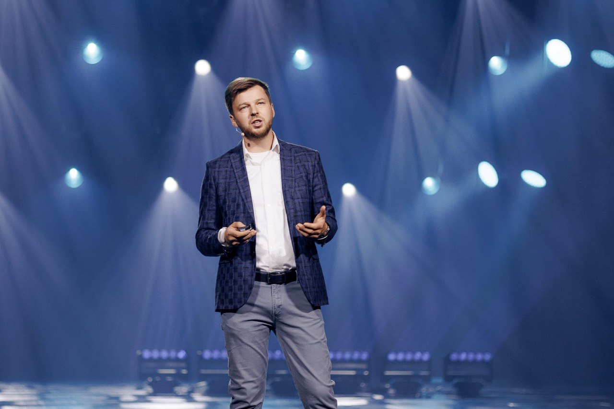

*Уважаемый коллега!*

*Я очень признателен, что вы присоединились к нашей команде.*

*Надеюсь, что вы с легкостью вольетесь в наш коллектив и пополните ряды Aster-профессионалов.*

*Компания Aster обладает огромным потенциалом, и его самый ценный ресурс – это люди. В наших сотрудниках мы ценим прежде всего компетентность, увлеченность, активность и желание развиваться вместе с компанией.*

*Aster с уверенностью смотрит в будущее. Наша стратегия позволяет нам удерживать лидирующие позиции в текущей рыночной ситуации. Наша компания стала успешной благодаря слаженной работе нескольких поколений сотрудников. У нас работают амбициозные, инициативные, вовлеченные и неравнодушные люди.*

*Уверен, вы получите ценный опыт и внесете новое в развитие нашей компании своими навыками и энергией.*

*Я желаю Вам удачи и успехов, ведь нам предстоит покорять этот мир вместе!*

**ПРИВЕТСТВЕННОЕ СЛОВО ОТ ГРАБИНСКОГО РОМАНА**

**(директор департамента продаж автомобилей с пробегом в Казахстане, член совета директоров):**

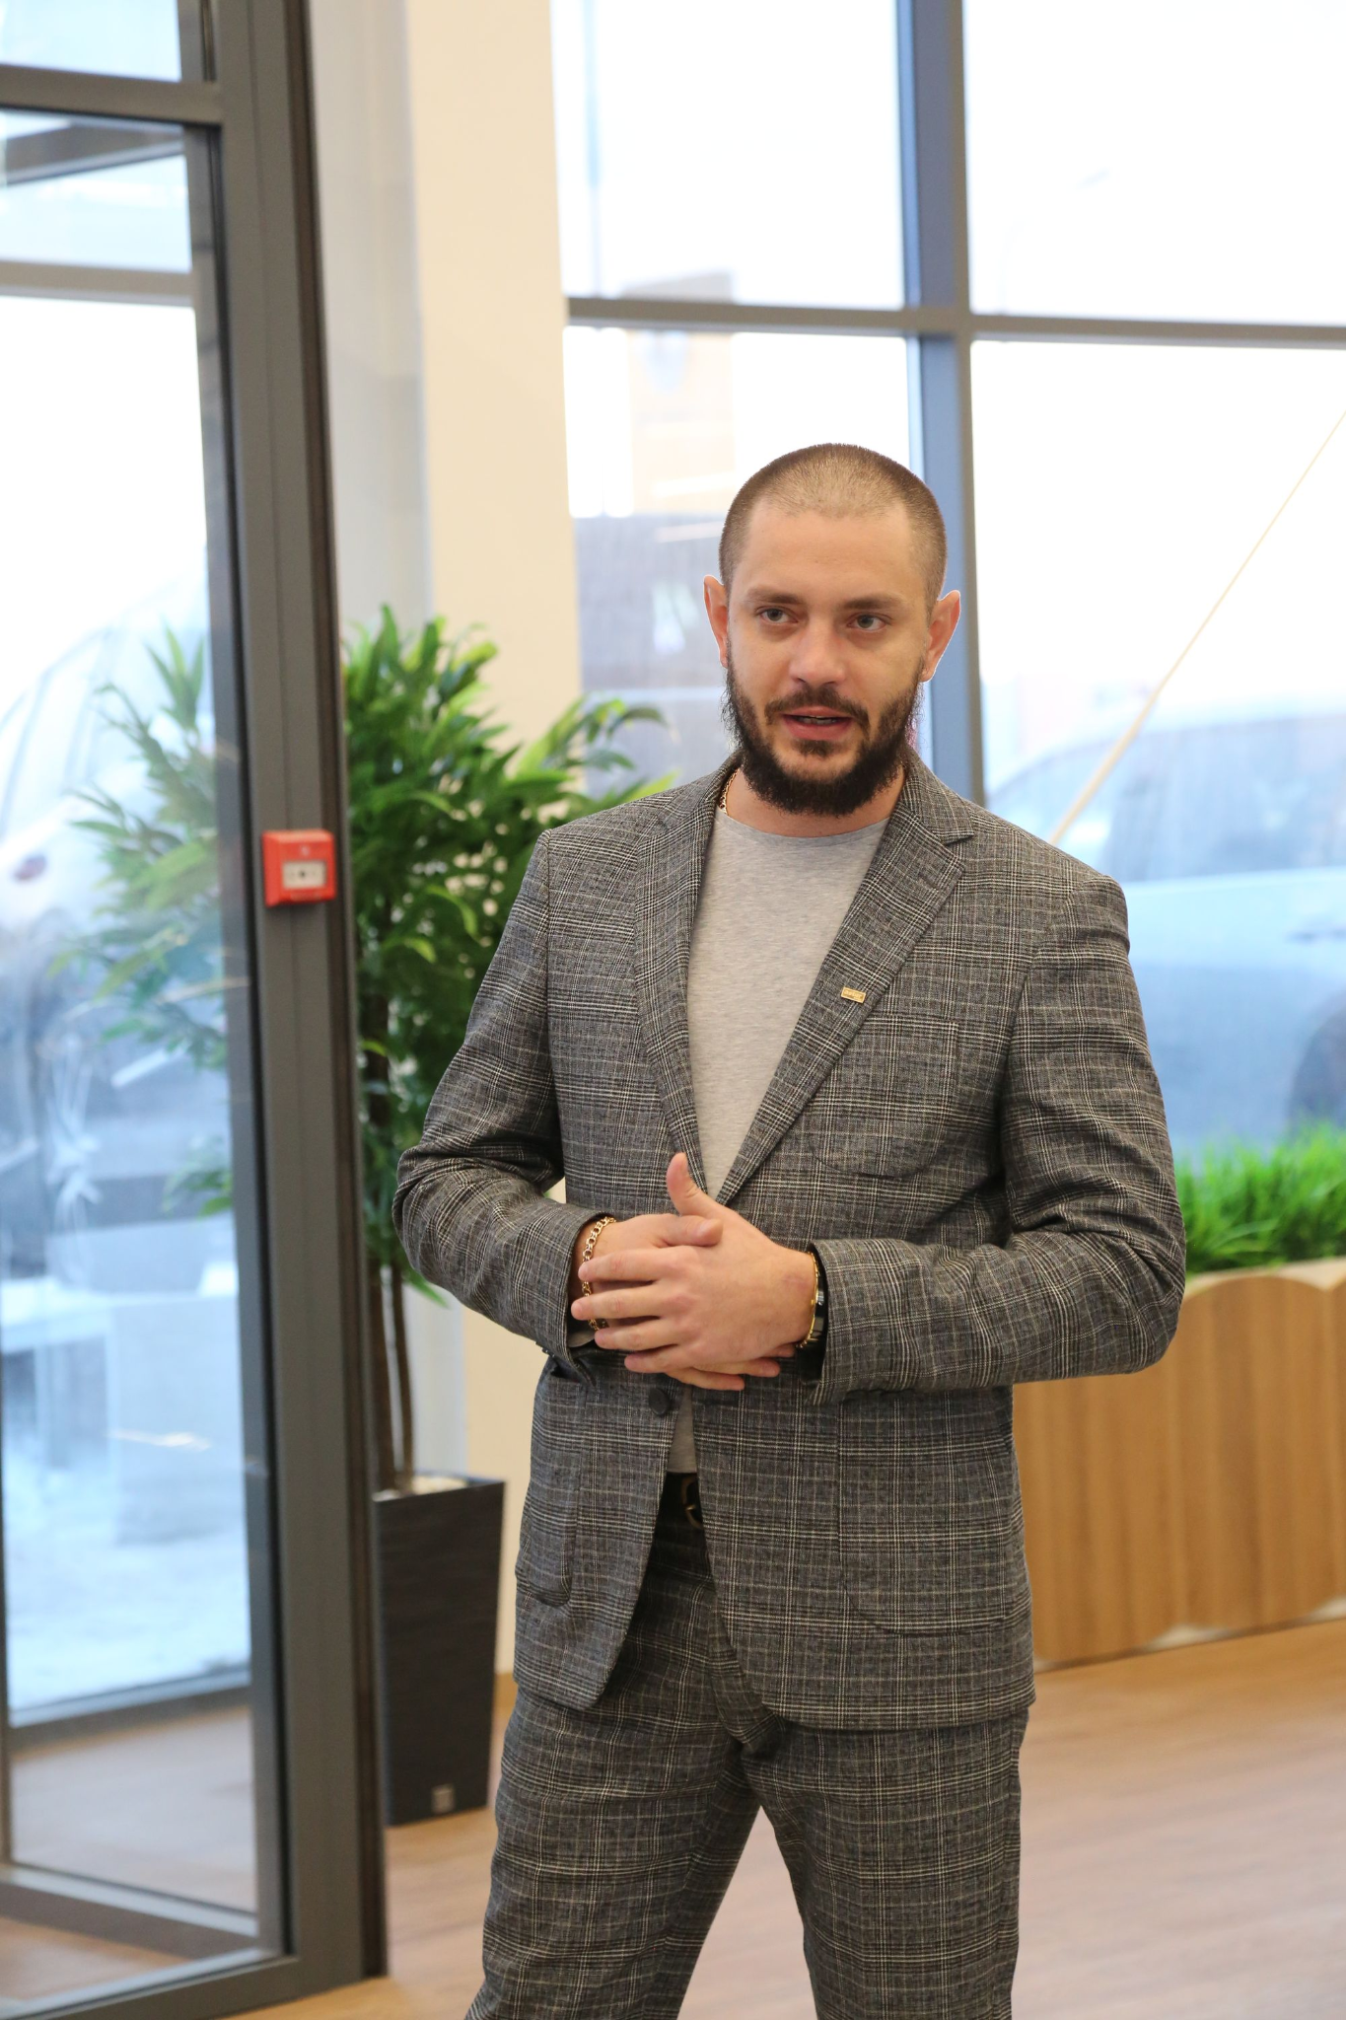

*Коллеги, добро пожаловать в Aster!*

*С каждым годом мир меняется все быстрее. С одной стороны, это создает возможности для новых проектов и бизнесов. С другой стороны, эти изменения стимулируют уже существующие организации быть максимально гибкими, чтобы выжить и расти.*

*Как прогрессивная компания, мы стремимся быстро реагировать на меняющиеся условия. При этом понимаем, что сотрудникам иногда может не хватать информации о деталях или причинах этих перемен. Отсюда возникает тревога и неверные домыслы.*

*Чтобы во время адаптации (и далее по ходу работы) у каждого была возможность задать волнующий вопрос, поделиться переживаниями или предложить идею для улучшения работы, мы создали почтовый ящик* [*sprosi@aster.kz*](mailto:sprosi@aster.kz)

*Писать можно от себя лично или анонимно. Обещаю конфиденциальность и ответ на каждое письмо!*

**О КОМПАНИИ**

**Какие темы разберем в блоке О КОМПАНИИ:**

1. Что входит в структуру нашего холдинга
2. Позиционирование компании
3. Наши миссия и ценности
4. Первые лица компании
5. История развития в разных странах
6. Какие услуги мы оказываем клиентам
7. Преимущества работы именно у нас
8. Список сокращений, которые часто используем в речи и переписке
9. Преимущества для клиента при покупке нового а/м, а/м с пробегом и продаже нам своего а/м
10. Наши уникальные торговые предложения (УТП) для клиентов

**Компания Aster Auto** - это международный автомобильный холдинг, который представлен в 3 странах СНГ: Казахстан, Узбекистан и Беларусь

**Что входит в состав нашего автомобильного холдинга:**

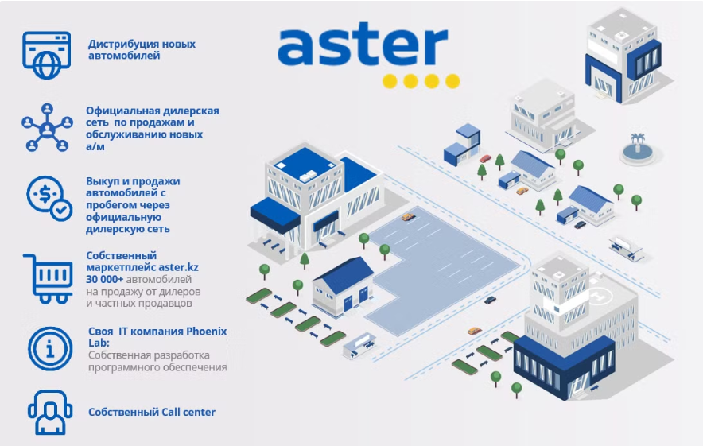

1. Дистрибуция**\*** новых а/м в Казахстане и Беларуси. Для этого у нас есть отдельная компания под названием “Орион”;
2. Официальная дилерская сеть**\*** по продажам и обслуживанию новых а/м: Казахстан, Узбекистан, Беларусь;
3. Выкуп и продажи автомобилей с пробегом через официальную дилерскую сеть: Казахстан, Беларусь;
4. Маркетплейс**\*\*** аster.kz для наших клиентов;
5. Своя IT-компания Phoenix Lab, которая разрабатывает web-версию и приложение aster.kz и AsterX**\*\*\***;
6. Колл-центр для приема и отработки телефонных звонков клиентов

**\***Давайте разберем разницу между дистрибьютором и официальным дилером в автобизнесе:

**Дистрибьютор** - это компания, которая напрямую работает с заводом-изготовителем а/м конкретного бренда, и только через нее эти а/м могут попадать в страну для дальнейшей продажи. Далее дистрибьютор заключает договор о сотрудничестве с дилерами в данной конкретной стране, которые продают а/м конечному потребителю.

В нашем случае Aster является эксклюзивным дистрибьютором брендов LADA, RENAULT, OMODA & JAECOO, GAC в Казахстане. То есть новые а/м этих брендов появляются в стране только через нас. А также мы являемся дистрибьютором LADA в Беларуси.

**Официальный дилер** - посредник, который заключает договор с дистрибьютором для продажи его товаров или услуг конечному потребителю через свою дилерскую сеть.

Дистрибьютор может сам продавать эти а/м в той или иной стране, если у него есть там своя собственная дилерская сеть. У Aster есть своя собственная дилерская сеть в Казахстане, Узбекистане и Беларуси. А о брендах новых а/м, которые мы там продаем, расскажем чуть позже

**\*\*Маркетплейс** - это торговая площадка, которая продает товары и услуги разных продавцов через интернет. Например: aster.kz, kolesa.kz, wildberries.kz и тд

**\*\*\*AsterX** - это наша собственная цифровая система, в которой все сотрудники ведут свою работу. Аналоги: Bitrix, AmoCRM и тд

А теперь поговорим о **позиционировании** - это маркетинговый образ, который нужен компании, чтобы отличаться от конкурентов и запоминаться клиентам

Позиционирование компании Aster Auto для направления новых а/м и а/м с пробегом отличается.

**Позиционирование в направлении новых а/м:**

* Казахстан - aster.kz, официальный дилер 8 брендов: LADA, RENAULT, CHEVROLET, OMODA & JAECOO, GAC, JAC, CHANGAN;
* Узбекистан - официальный дилер 9 брендов: KIA, CHEVROLET, HYUNDAI, CHERY, HAVAL, BYD, JETOUR, CHANGAN, JETTA (это суббренд VOLKSWAGEN, который производится в Китае для рынка СНГ);
* Беларусь - официальный дилер LADA

**Позиционирование в направлении а/м с пробегом:**

Автосупермаркет aster.kz, лидер на рынке покупки, продажи и обслуживания автомобилей, предлагающий своим клиентам проверенные а/м с гарантией

**Автосупермаркет подразумевает:**

* товары, качество и функционал которых бывает разным
* большой ассортимент брендов
* доступные товары по рыночной цене
* четкие и выстроенные процессы
* возможность обслуживать большой поток клиентов

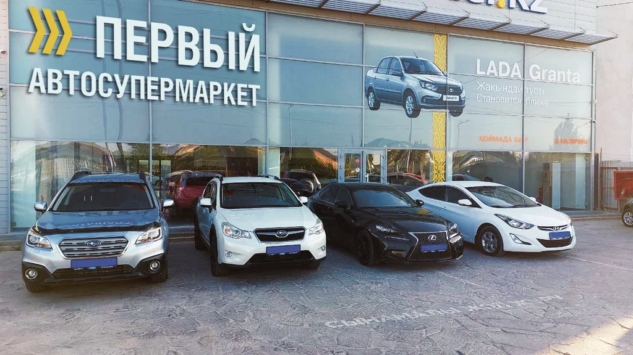

На бренд компании влияет очень многое. Даже то, как мы используем ее имя. Сейчас расскажем о том, **в каких контекстах и как правильно называть компанию:**

| **ASTER AUTO «АСТЭР АВТО»** | Юридическое название компании. Пишется полностью заглавными буквами с транслитерацией в кавычках.  Используется на формулярах бланков и при составлении официальных документов |
| --- | --- |
| **Aster Auto** | Упрощенное юридическое название. Пишется двумя отдельными словами, каждое с заглавной буквы. Используется в деловой переписке и при работе с дистрибьюторами новых а/м. Желательно к этому названию добавлять слово «компания» и склонять глаголы в женском роде.  **Например:** *«Компания Aster Auto открыла новый дилерский центр…»* |
| **aster.kz** | Такое написание используется в логотипе, имиджевых и рекламных материалах, в самопредставлении сотрудников в мессенджерах (например: Азат Кадыров, менеджер по продажам новых а/м aster.kz). Также сотрудники его произносят при телефонном и личном общении с клиентами.  При использовании такой формы названия желательно добавлять слово «автосупермаркет» и склонять глаголы в мужском роде.  **Например:** *«Автосупермаркет aster.kz открыл новый дилерский центр»* |

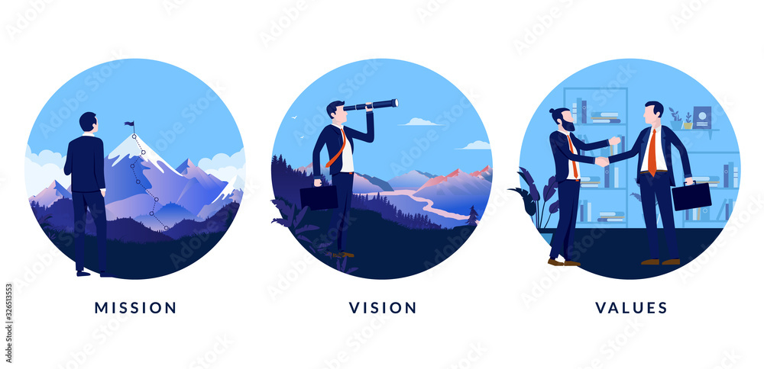

**Большинство крупных компаний обладают миссией и ценностями:**

**Что такое миссия** - это смысл существования компании, помимо зарабатывания денег. Дело, которому она служит в обществе, стране, мире.

**Миссия компании Aster Auto:** сделать жизнь людей счастливее, предоставив им легкий и прозрачный способ обменять свой а/м на другой - лучше или новее.

**Что такое ценности -** это внутренняя мораль, набор принципов, которому сотрудники придерживаются при общении с клиентами, партнерами, коллегами.

**У Aster 4 ценности: лидерство, честность, высокие стандарты, люди.**

В нашем логотипе их символизируют 4 желтые точки.

**В каждую из этих ценностей мы вкладываем свой смысл с точки зрения действий компании и сотрудников:**

| **Лидерство** | * **Компания** направляет свои усилия на завоевание и удержание лидирующих позиций на рынке по показателям: объем продаж, знание бренда, лояльность к бренду; * **Сотрудники** стремятся быть лидерами в том, чем заняты |
| --- | --- |
| **Честность** | * **Компания** берет на себя ответственность за достоверность и корректность предоставленной информации о товарах и услугах и предоставление этих услуг в соответствии с правовыми нормами; * **Сотрудники** честны с собой, коллегами и клиентами: несут ответственность за всю информацию и действия, которые от них исходят |
| **Высокие стандарты** | * **Компания** ставит в приоритет стандарты и процедуры для повышения качества предоставления услуг в целом; * **Сотрудники** придерживаются высоких стандартов в своей работе: выполняют задачи без ошибок с соблюдением приоритета и сроков |
| **Люди** | * **В компании** работает команда профессионалов, каждый из которых ценит друг друга и клиентов * **Мы** с уважением относимся к работе коллег и к потребностям клиентов |

**Первые лица нашей компании, состав совета директоров:**

1. **Бакал Алексей Михайлович** - собственник компании, председатель совета директоров. Основал компанию в 2010 году;
2. **Буланов Илья Андреевич** - СЕО (директор) компании Aster, отвечает за развитие бизнеса в Казахстане, Узбекистане и Беларуси, член совета директоров. В компании с 2015 года, начинал с должности директора по продажам и маркетингу сети в Казахстане, с 2018 стал генеральным директором сети в Казахстане и членом совета директоров;
3. **Жансейтов Алимжан Налибаевич** - генеральный директор Phoenix Lab, член совета директоров. В компании с 2019 года, должность не менялась;
4. **Алимбаев Бакытжан Аиенбекович** - финансовый директор сети в Казахстане, Узбекистане, Беларуси, член совета директоров;
5. **Грабинский Роман Владимирович** - директор департамента продаж автомобилей с пробегом в Казахстане, член совета директоров. В компании с 2015 года в качестве коммерческого директора направления а/м с пробегом в Казахстане, с 2024 года стал членом совета директоров;
6. **Крапоткин Алексей Валентинович -** директор департамента продаж новых а/м в Казахстане. В компании с января 2025 года;
7. **Корнилов Вячеслав Сергеевич** - директор сети в Казахстане. В компании с 2024 года, начинал с должности директора коммерческого отделения Алматы Бесагаш (это самая большая локация Aster). С 2025 года стал директором сети в Казахстане;
8. **Рудаков Виктор Алексеевич** - директор сети в Узбекистане. В компании с 2021 года, начинал с позиции коммерческого директора по направлению новых а/м в Казахстане. С 2023 года стал директором сети в Узбекистане;
9. **Валиуллин Тимур Ирекович** - директор сети в Беларуси. В компании с 2023 года, начинал с должности директора по управлению дилерской сетью направления новых а/м в Казахстане. С 2024 года стал генеральным директором сети в Беларуси

**А теперь коротко поделимся с вами историей развития компании в разных странах и ее достижениями**

**Развитие aster.kz в Казахстане**

**2010 -** Компания была основана 3 февраля 2010 года. В Алматы на локации Бесагаш стартовали продажи новых а/м Nissan. Компания Aster Auto получила статус официального дилера Nissan. Начали активно открывать дилерские центры в крупных городах Казахстана. Мы добавляли новые бренды в свой портфель, расширяли географию своего присутствия, создали и развили направление а/м с пробегом.

**Сегодня -** aster.kz занимается направлением а/м с пробегом и продает 8 брендов новых а/м (LADA, RENAULT, CHEVROLET, OMODA & JAECOO, GAC, JAC, CHANGAN). Компания представлена в 17 городах (Алматы, Астана, Шымкент, Актобе, Актау, Атырау, Караганда, Кокшетау, Костанай, Кызылорда, Павлодар, Петропавловск, Семей, Талдыкорган, Тараз, Усть-Каменогорск, Уральск).

**Достижения в Казахстане:**

1. С 2015 года являемся абсолютным лидером по продажам и выкупу а/м с пробегом в стране;
2. Заложили здесь стандарты и культуру цивилизованного бизнеса а/м с пробегом. Все компании Казахстана, которые занимаются а/м с пробегом, применяют наши наработки и ориентируются на нас, как лидера рынка;
3. Являемся одним из крупнейших официальных дилеров Казахстана по продажам новых а/м;
4. Наш автомаркетплейс aster.kz, который запущен с 2020 года, является платформой с самым большим количеством юридически проверенных а/м в Казахстане;
5. С 2022 год являемся единственной компанией в Казахстане, которая запустила для клиентов онлайн сервис AsterCheck по проверке данных о пробеге, юридической чистоте и техническому состоянию а/м.

**Развитие ADM Aster в Узбекистане**

**2022 -** образовалась компания ADM Aster. Она работает совместно с партнером ADM Global - это крупнейший в СНГ завод-производитель а/м KIA, CHERY и HAVAL, а также эксклюзивный дистрибьютор данных брендов. Партнерство дает нам бесперебойные поставки а/м, а также работу по схеме официального дилера с гарантией от завода.

**Сегодня -** расширили географию присутствия до 7 городов (Ташкент, Наманган, Самарканд, Бухара, Навои, Карши, Зарафшан). Расширили портфель брендов новых а/м до 9 (KIA, CHEVROLET, HYUNDAI, CHERY, HAVAL, BYD, JETOUR, CHANGAN, JETTA).

**Достижения в Узбекистане:**

1. Мы единственный дилер Узбекистана, который в своем портфеле имеет все бренды новых а/м, доступные для покупки в стране;
2. CHERY и HAVAL - мы ТОП-1 по объему продаж новых а/м в стране;
3. KIA - входим в ТОП-3 лучших дилеров страны по объему продаж новых а/м;
4. До появления нашей сети на рынке Узбекистана была монополия бренда CHEVROLET. Объемы продаж были большими, поэтому дилеры не тратили ресурс на развитие сервисного направления, на а/м не предоставлялась никакая гарантия.

По мере развития нашей сети в Узбекистане, мы сильно расширили выбор клиента среди брендов и моделей новых а/м, а также стали сильнее популяризировать услуги тест-драйва, гарантийного и постгарантийного обслуживания. То есть покупка а/м стала только началом долгого пути сотрудничества с клиентами.

**Развитие Астер в Беларуси**

**2024** - вышли на рынок новой для себя страны. Начали с открытия 1 дилерского центра в Минске по продажам новых а/м LADA и с развития направления а/м с пробегом. В 2025 году планируем открыть ДЦ еще в 5 городах: Брест, Витебск, Гомель, Гродно, Могилёв

**Достижения в Беларуси за 2024**:

1. Совершили самый быстрый запуск ДЦ в стране: 20.05.24 начали реконструкцию ДЦ в Минске, 15.06.24 уже стартовали продажи новых а/м LADA;
2. С июня по декабрь 2024 показали стремительную динамику продаж новых а/м с 12 до 200 а/м в месяц. Всего за полгода заняли 10% доли рынка LADA, а также вошли в топ 3 из 15 автосалонов LADA в Беларуси;
3. Направление а/м с пробегом тоже быстро развивается: с сентября по декабрь продажи выросли с 23 до 58 а/м, а выкуп с 40 до 112 а/м в месяц. При этом оборачиваемость менее 30 дней - это отличный результат!🤩

**Какие услуги aster.kz оказывает клиентам в Казахстане и Беларуси:**

1. Продажа автомобилей с пробегом;
2. Продажа новых автомобилей;
3. Кредитные и страховые продукты от партнеров;
4. Обмен клиентского автомобиля на другую машину: с пробегом или новую (это Trade-in, трейд ин);
5. Выкуп автомобилей (клиент продает свой а/м компании и получает деньги);
6. Комиссионная продажа автомобилей с пробегом (то есть клиент предоставляет нам возможность продать свой а/м по его цене);
7. Установка дополнительного оборудования и аксессуаров;
8. Гарантийное и постгарантийное сервисное обслуживание новых а/м и а/м с пробегом;
9. Кузовной ремонт;
10. Комиссионное оформление (то есть мы выступаем посредником в сделке о покупке а/м с пробегом между двумя физическими лицами. Предоставляем диагностику а/м, автокредитование, оформление сделки, гарантию юридической чистоты);
11. Продажа, обмен и обслуживание корпоративных парков

**Какие услуги aster.kz оказывает клиентам в Узбекистане:**

1. Продажа новых автомобилей;
2. Установка дополнительного оборудования и аксессуаров;
3. Гарантийное и постгарантийное сервисное обслуживание новых а/м;
4. Кузовной ремонт;
5. Кредитные и страховые продукты от партнеров

Вы уже многое знаете о компании. Самое время раскрыть **преимущества работы и построения карьеры именно у нас:**

1. Масштабная стабильно растущая **международная компания**;
2. **Работа в** крупном дилере новых а/м в Казахстане, а также **абсолютном лидере** по выкупу и продажам а/м с пробегом в Казахстане, абсолютном лидере рынка по продажам новых а/м CHERY и HAVAL в Узбекистане;
3. **Зарплата без “потолка”**. Результат практически полностью зависит от вклада и целеустремленности самого сотрудника. Также мы регулярно запускаем дополнительные мотивационные программы в виде рейтингов и подарков;
4. **Мы прогрессивные**: наш CEO собирает лучшие практики клиентского сервиса и автоматизации из разных стран по всему миру. У нас есть свой портал сотрудника, CRM, маркетплейс, которые создает наша IT-компания;
5. **Классное окружение** - больше 1000 заряженных и вовлеченных сотрудников, наставничество от опытных руководителей;
6. Автомобильный бизнес всегда **был и будет очень солидной сферой**, потому что автомобиль - это вторая по значимости покупка для большинства людей. Продавать и выкупать машины - это серьезная, ответственная и уважаемая работа;
7. **Бренд aster.kz известен**, у нас большой поток клиентов. Работа есть всегда, поэтому в первые месяцы тебя ожидает **стремительный профессиональный рост**. Ты узнаешь много нового про автомобили, техники продаж (для менеджеров по продажам) и выкупа а/м (для менеджеров по выкупу);
8. **Карьерный рост с возможностью релокации** в другой город или даже страну уже через полгода работы. Путешествуй и зарабатывай деньги с нами😉 Если ты эффективно работаешь, инициативен и имеешь опыт наставничества, то все реально;
9. **Прокачаешь супер-полезные навыки** переговоров, презентации, работы с возражениями, которые пригодятся в любой жизненной ситуации;
10. У нас есть **программа лояльности для сотрудников\***, которая позволяет на выгодных условиях приобретать и обслуживать а/м в aster.kz.

**\*Программа лояльности на сервисное обслуживание своего а/м:**

* Запасные части = себестоимость + 10%
* Стоимость нормо-часа = 4400 тг
* Действует с первого дня трудоустройства на любой локации в РК. Для получения специальных условий нужно просто показать бейджик Сервисному консультанту при сдаче своего а/м

**\*Программа лояльности на приобретение нового а/м, а/м с пробегом и продажу своего а/м с пробегом через комиссию у нас:**

Актуальные условия всегда можно посмотреть в AsterWiki - Общая информация (см. скрин)

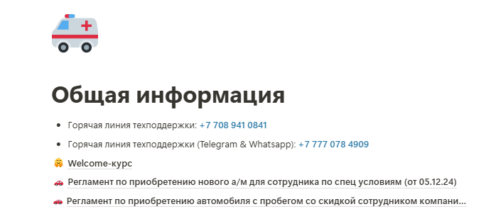

Чтобы еще легче влиться, важно освоить **базовые сокращения, которые мы часто используем в речи и переписке:**

| **Должности:** | **Отделы** |
| --- | --- |
| АТЗ Администратор торгового зала  ДКО Директор коммерческого отделения  ДПП Директор по продажам  ИПГ Инженер по Гарантии  Ком дир Коммерческий директор  МОВ Менеджер отдела выкупа  МОП Менеджер отдела продаж  РГВ Руководитель группы выкупа  РГП Руководитель группы продаж  РОВ Руководитель отдела выкупа  РОЗЧ Руководитель отдела запасных частей  РОП Руководитель отдела продаж  РОС Руководитель отдела сервиса  СЕО Генеральный директор  Ст СК / СК Старший сервисный консультант / Сервисный консультант | АМП Отдел продаж а/м с пробегом, а/м с пробегом  ДЦ Дилерский центр  КО Коммерческое отделение (в него входят все дилерские центры и направления бизнеса на локации под руководством директора КО)  Корп центр Корпоративный центр  КЦ Колл-центр или Корп центр (в зависимости от контекста)  ОПА Отдел продаж новых а/м, новые а/м  ППО Послепродажное обслуживание  ППП Предпродажная подготовка  СБ Служба безопасности  СПП Служба поддержки продаж  ФС Финансовый сервис  CQ Customer Quality (Служба заботы о клиентах) |

| **Рабочие понятия** | |
| --- | --- |
| А/м Автомобиль  А/Х и АХ АстерХ – это система для работы сотрудников  АА Альфа-Авто (CRM для сервиса)  ВД Валовый доход, то есть разница между выручкой и себестоимостью  ГП Гарантийное письмо  ДКП Договор купли-продажи  ДО Дополнительное оборудование  ДУ Дополнительные услуги  ЖБ Железобетонно, точно реализуется  ЗН Заказ-наряд  ЗП Заказ поставщику  ЗЧ Запасные части  КД Комплексная диагностика а/м  КП Коммерческая политика, коммерческое предложение (в зависимости от контекста) | МШЗ Машинозаезды  ОС Обратная связь  ПВ Первоначальный взнос, планируемая выдача (в зависимости от контекста)  РЛ Рабочий лист  РРЦ Рекомендованная розничная цена  СДО Система дистанционного обучения  СК Сервисная кампания  ТД Тест-драйв  УТП Уникальное торговое предложение  УФЗ Унифицированная форма заработной платы |

В автобизнесе большое значение имеет - это официальный или неофициальный дилер. Ниже **преимущества для клиентов от покупки нового а/м у официального дилера.** Мы являемся именно таким😉 Важно, чтобы каждый сотрудник мог рассказать их клиенту:

1. Заводская гарантия на весь а/м на определенный срок, в зависимости от бренда;
2. Все а/м новые с завода;
3. Официальный дилер работает напрямую с дистрибьютором завода-производителя, поэтому для клиентов будет представлен широкий модельный ряд и выбор комплектаций;
4. Можно пройти полноценный тест-драйв по дорогам общего пользования. Он обязательно включает длинную прямую для разгона, правые повороты и пересеченную местность, чтобы проверить работу подвески;
5. Сервис специализирован под ремонт а/м именно данного бренда: от необходимых запчастей до профессиональной подготовки специалистов;
6. Гарантийное сервисное обслуживание в любом дилерском центре этого бренда по всей стране;
7. Гарантия юридической чистоты сделки и самих автомобилей, то есть после покупки а/м легко встанет на учет

**Преимущества для клиентов от покупки а/м с пробегом через сеть aster.kz:**

1. Гарантия юридической чистоты сделки и автомобилей, то есть после покупки а/м легко встанет на учет;
2. Прозрачность состояния а/м для клиента: официальный дилер всегда предоставит информацию о техническом состоянии а/м по итогам диагностики, а также по запросу толщиномер, подъемник, своего технического специалиста или же даст возможность внешнему специалисту со стороны клиента осмотреть а/м;
3. Большое разнообразие вариантов а/м под различные потребности и финансовые возможности клиентов;
4. Экономия времени на поиск и просмотр а/м в разных локациях города у частных продавцов - все а/м собраны на стоке локации, готовы к просмотру и продаже. У нас сразу можно подать заявку на кредит, купить ДУ и ДО, обслужить а/м, оформить сделку;
5. Широкий выбор банков-партнеров и программ по приобретению а/м;
6. Каждый а/м уникален, второго такого нет. Да, конечно, эти машины не новые. При этом мы продаем те а/м, которые действительно пользуются спросом, и продаем их за такие деньги, каких они стоят (исходя из состояния, комплектации и года выпуска). Поэтому главная задача МОП АМП - это продавать а/м с пробегом без своего субъективного отношения к ним. Потому что на каждый а/м найдется покупатель;
7. Гарантия - на большинство а/м с пробегом мы присваиваем свою гарантию. Даже тщательно проверенный а/м с пробегом может сломаться. Благодаря гарантии каждый клиент сможет отремонтировать а/м или обменять его на другой, если у него обнаружатся существенные дефекты;
8. Возможность обменять купленный а/м в том же состоянии на любой другой без объяснений и вопросов до истечения 7 дней с даты выдачи

**Преимущества для клиентов от продажи своего а/м с пробегом через сеть aster.kz:**

1. У нас широкий спектр вариантов выкупа а/м. Точно найдется тот, который устроит клиента: трейд ин, выкуп, комиссионная продажа, комиссионный трейд ин, комиссионное оформление;
2. Клиент экономит свое время и деньги на всех этапах: не надо тратиться на подготовку а/м к продаже, отвлекаться от своих дел на звонки и встречи с потенциальными клиентами;
3. Полная защищенность: юридическая, финансовая и личная (от общения с мошенниками);
4. При сдаче а/м в трейд ин можно частично или полностью использовать полученные деньги в качестве первоначального взноса (ПВ);
5. Компания предоставит клиенту коммерческое предложение с ценой выкупа его а/м, которая соответствует актуальному состоянию рынка. То есть клиент будет знать объективную стоимость своего а/м;
6. В отличие от других салонов, у нас практически нет ограничений по выкупу а/м, в том числе на обмен;
7. Можем выкупить даже залоговый а/м. При этом большинство вопросов по погашению обременения берем на себя;
8. Мы эксклюзивно предоставляем услугу постановки на комиссионную продажу залоговых а/м. Берем на себя практически все хлопоты по поиску покупателей и погашению задолженности;
9. Мы эксклюзивно предоставляем услугу комиссионного трейд ина. Благодаря ей клиент оперативно получит сумму за выкуп, уже сможет ездить на новом а/м и попробовать продать свой а/м через нас за свою цену в течение 30 дней. Если а/м будет продан дороже выкупной стоимости, то клиент получает доплату за вычетом нашей комиссии 13% от общей суммы продажи;
10. Оперативно выплачиваем клиенту деньги в срок до 10 рабочих дней с момента предоставления всего пакета документов, при этом чаще всего укладываемся в 2-3 рабочих дня

**УТП (уникальное торговое предложение)**

- это услуги или особенности компании, которые выделяют ее на фоне конкурентов и отвечают на вопрос: почему клиенты должны выбрать именно нашу компанию?

Для ОПА и АМП у нас есть свои наборы УТП. Каждый сотрудник должен прекрасно знать УТП в рамках своего направления бизнеса

Чтобы обеспечивать себе постоянный поток клиентов, мы информируем их о наших УТП через разные маркетинговые каналы. Ведь официальных автодилеров несколько, и важно замотивировать клиента позвонить / приехать именно к нам

При этом важная задача каждого сотрудника фронт-офиса: знать свои УТП и тоже инициативно озвучивать их клиенту при телефонном или личном общении в шоуруме (то есть торговом зале). Они точно помогут в увеличении продаж / выкупа автомобилей

**УТП для новых а/м**

В ОПА большинство УТП ежемесячно обновляются. Эти акции и специальные предложения с ограниченным сроком действия мы называем “коммерческая политика”. При этом есть несколько стабильных УТП, которые мы сейчас разберем.

**Независимая служба заботы о клиентах (касается всех брендов новых а/м)** -мы ценим мнение каждого клиента, наша Служба заботы о клиентах рассматривает 100% жалоб и предложений. По каждому обращению мы обязательно предоставляем обратную связь и поддержку. Компания работает с 2010 года и собирается дальше активно расти. Мы не исчезнем завтра и точно ответим, если клиент к нам обратится.

**Три безусловные гарантии, которые Aster предлагает всем клиентам OMODA & JAECOO, GAC** (официальные дилеры обычно предлагают клиенту что-то одно из этого списка):

1. **Гарантия 5 лет либо 150 000 км пробега**. Это означает, что мы (дилер) берем на себя обязательства по бесплатному устранению дефектов и неисправностей, возникших по вине производителя, в течение пяти лет с момента покупки автомобиля либо 150 000 км пробега (в зависимости от того, что наступит раньше).
2. **Гарантия сервисного обслуживания.** Она распространяется на большинство регионов Казахстана, обеспечивая клиенту доступ к квалифицированному сервису и оригинальным запчастям в любом городе или населенном пункте, где имеются авторизованные сервисные центры этих брендов. Подчеркнем, что у Aster самая большая в Казахстане собственная дилерская сеть.
3. **Гарантия сохранения цены.** Мы гарантируем, что в рамках 24 месяцев выкупим автомобиль у клиента по цене, близкой к первоначальной, за вычетом определенного процента в зависимости от пробега и срока эксплуатации. Важное условие - покупка была совершена в кредит по партнерской программе с Шинхан банком.

**Две безусловные гарантии, которые Aster предлагает всем клиентам LADA:**

1. **Гарантия до 3 лет либо до 100 000 км пробега (в зависимости от модели)**. Ее суть та же, что и для китайских брендов
2. **Гарантия сервисного обслуживания.** Ее суть та же, что и для китайских брендов

**УТП для АМП:**

**1.** **На сайте aster.kz более 3500 проверенных а/м с гарантией юридической чистоты.**

**Как презентовать УТП клиенту:** «aster.kz постоянно наращивает ассортимент автомобилей, каждый день склад автомобилей обновляется. А за месяц через нашу платформу по всему Казахстану проходит около 3500 а/м. Что позволяет клиентам из любой удобной точки подобрать интересующие варианты из самого большого выбора юридически проверенных а/м, а также получить предварительное одобрение кредита и оценку своего а/м».

**2. Все а/м юридически чистые. Как презентовать УТП клиенту:** «Все а/м с пробегом в aster.kz проверены на отсутствие ограничений регистрации, залогов, арестов, угона, таможенных платежей и прочих ограничений. Вы можете быть уверены в правильности выбора а/м и компании».

**3. Безопасная покупка. Как презентовать УТП клиенту:** «Мы выступаем безопасным продавцом а/м и посредником для оформления сделок по покупке а/м между частными лицами – поможем оформить кредит и провести документально всю сделку. Вы можете быть уверены в своей юридической защищенности».

**4. Специальные условия кредитования, порядка 11 банков-партнеров*.**

**Как презентовать УТП клиенту:** «Мы предоставляем широкий выбор кредитных программ, чтобы максимум клиентов могли позволить себе приобрести понравившийся а/м: срок до 7 лет, первоначальный взнос (ПВ) от 10% с возможностью оформить свой а/м в качестве ПВ, порядка 11 банков-партнеров (в зависимости от КО количество банков-партнеров может меняться), с индивидуальным рассмотрением каждой заявки и возможностью быстрой переподачи в Шинхан Финанс на правах эксклюзивного партнера».

**\* Список партнеров на 01.12.24:** АО "Фридом Банк Казахстан", АО "Altyn Bank", АО "Bereke Bank", АО "БАНК ЦЕНТРКРЕДИТ, АО "Евразийский Банк", МФО "Toyota Financial Services", МФО "Шинхан Финанс", МФО "Mogo Kazakhstan (Мого Казахстан), МФО "RANGELD FINANCE", МФО "Sapa Digital Finance", АО "ForteBank"

**5. Независимая служба заботы о клиентах. Как презентовать УТП клиенту:** «Мы ценим мнение каждого клиента, наша Служба заботы о клиентах рассматривает 100% жалоб и предложений. По каждому обращению мы обязательно предоставляем обратную связь и поддержку. Компания работает с 2010 года и собирается дальше активно расти. Мы не исчезнем завтра и точно возьмем трубку, если Вы позвоните. При возникновении вопросов у Вас всегда будет возможность к нам обратиться и получить помощь».

**6. Программа лояльности Aster Bonus:** за каждую покупку или продажу нам своего а/м с пробегом**\*** клиент получает на свой счет 4% от стоимости а/м в виде бонусных баллов (1 бонусный балл (бонус) = 1 тенге). Если при покупке а/м были применены бонусы, то начисление бонусов идет от стоимости а/м за вычетом примененных бонусов. Бонусы действуют 1 год, и их срок действия продлевается еще на 1 год от даты в новом ДКП.

**\*** Кроме комиссионного оформления, так как здесь компания просто выступает посредником между двух физических лиц.

Посмотреть количество баллов можно в личном кабинете aster.kz (сайт или приложение) по номеру телефона клиента. Если у клиента нет зарегистрированного кабинета, МОП помогает зарегистрироваться. Также клиент может передавать свои бонусы другим людям по номеру телефона через кабинет в aster.kz.

**На что их тратить**: на покупку автомобилей с пробегом из специального списка – скидка до 4% от РРЦ (в каталоге такие а/м отмечены специальным маркером «Б» и «Купить за бонусы», на стоке такие а/м имеют желтые ценники). Aster Bonus применяется только к РРЦ автомобиля, не суммируется с другими акциями и скидками.

**Примеры начисления и списания при трейд ин:**

Клиент сдает авто стоимостью 5 млн и покупает а/м с пробегом стоимостью 10 млн из специального списка. Выкуп: ДКП 5 000 000. Начислено на бонусный счет: 200 000.

Продажа: Цена авто 10 000 000, из которых 400 000 можно оплатить бонусами. У Клиента 200 000 бонусов, списываем их. Таким образом в ДКП 9 800 000. Начислено на бонусный счет от 9,8 млн: 392 000.

**Как презентовать УТП клиенту:** «У нас недавно запустилась программа лояльности. Благодаря ей Вы получаете 4% бонусными баллами от стоимости а/м за каждую покупку и продажу нам своего а/м с пробегом. Например, если Вы купили у нас а/м за 10 млн, то Вам начислят 800 000. 1 бонусный балл = 1 тенге. Ими можно компенсировать до 4% от стоимости следующего а/м с пробегом. Тот а/м, который Вас заинтересовал, тоже можно приобрести за баллы или же заработать (сумма) баллов, чтобы применить в следующей покупке в течение года. Интересно узнать подробнее?»

**Отработка возражения «Мне не нужны эти бонусы, я не собираюсь покупать а/м в течение года»:**

«(имя), бонусы – это наш подарок каждому клиенту за покупку или продажу нам своего а/м с пробегом. Пользоваться ими или нет – это уже Ваше решение. Даже если Вы не планируете покупать а/м в ближайший год, возможно, кому-то из Ваших близких они могут принести пользу. Так как программа позволяет передавать их другим людям. Согласитесь, интересно?»

**7. 7 дней на обмен приобретенного автомобиля:** любой автомобиль (кроме принятых на комиссию, потому что это не наши машины), независимо от наличия гарантии, типа приобретения или финансирования, можно обменять на любой другой без объяснений и вопросов.

**Какие условия Клиенту важно выполнить, чтобы мы обменяли ему автомобиль:**

* Предоставить нам ранее купленный а/м не позднее 7 календарных дней с момента выдачи;
* Проехать не более 1000 км в рамках 7 дней с момента выдачи;
* Вернуть ранее приобретенный а/м в том же состоянии, в котором он был куплен (то, что работало при выдаче, осталось в рабочем состоянии при обмене). Если появились дефекты, то а/м может быть принят только в рамках стандартной процедуры трейд ин или выкупа;
* Оплатить за услугу 4% от стоимости обмениваемого авто, но не менее 200 000 тенге. Эта сумма будет удержана компанией при обмене.

Дополнительные платежи, связанные с оформлением автомобиля, кредита, или обслуживанием кредита, клиент несет самостоятельно.

**Как презентовать УТП клиенту:** «Кстати, мы даем возможность клиентам обменять купленный а/м в течение 7 дней с момента выдачи. Для этого нужно вернуть его в том же состоянии и проехать не более 1000 км за 7 дней. Смело решайтесь на покупку этого а/м. Ведь даже если Вы передумаете, то в течение недели сможете его обменять на другой» При подписании ДКП обратите внимание клиента на комиссию за обмен.

**Процесс работы МОП, если клиент хочет обменять а/м в рамках 7 дней**

1. Сообщить своему рук-лю, что клиент хочет обменять а/м (марка, модель, вин);
2. Объяснить клиенту весь процесс и рассказать про комиссию 4% от стоимости обмениваемого а/м, но не менее 200 000 тг (за вычетом этой суммы будет сформирована выкупная стоимость ранее приобретенного а/м);
3. Запускаем стандартный процесс работы с клиентом, у которого будет трейд ин.

**8. Бесплатная 30-дневная сервисная поддержка:** на большинство а/м aster.kz предоставляет бесплатную 30-ти дневную сервисную поддержку. При наступлении гарантийного случая в срок до 30 календарных дней с даты выдачи автомобиля или 1500 км пробега (также в рамках 30 календарных дней), aster.kz обязуется предоставить услуги по проведению безвозмездного ремонта неисправностей, выявленных на узлах, агрегатах и деталях, согласно перечню и сумме покрытия. Информация о наличии гарантии на конкретный автомобиль находится на ценнике, на сайте в карточке автомобиля и в ДКП в пункте 7.3. Гарантия присваивается на те узлы, которые не имеют нареканий и входят в список ниже. Количество обращений любое в рамках лимита

**Узлы и агрегаты, которые могут подлежать бесплатной сервисной поддержке:**

1. Двигатель (блок цилиндров, головка блока цилиндров - без навесного оборудования)
2. Коробка передач (АКПП \ РКПП / Вариатор / МКПП)
3. Редуктор \ раздаточная коробка (для полного привода)
4. Компрессор кондиционера
5. Компрессор пневмоподвески
6. Рулевая рейка
7. ГУР \ ЭУР
8. Генератор
9. Сцепление
10. Топливный насос

**Лимиты покрытия сервисной поддержки 30 дней и 365 дней одинаковые:**

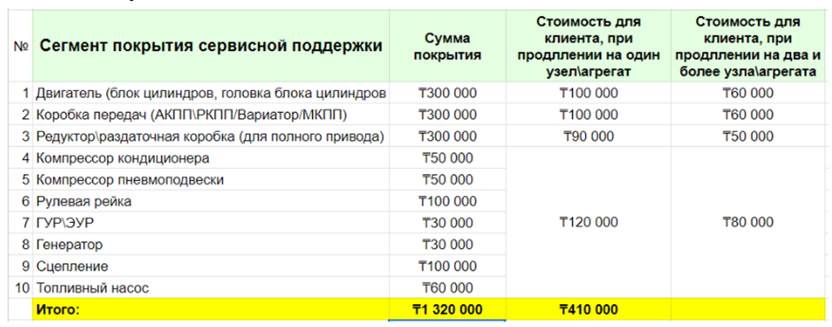

**Какие условия Клиенту важно выполнить, чтобы мы произвели бесплатный ремонт в рамках денежного лимита:**

* Предоставить нам ранее купленный а/м не позднее 30 календарных дней после выдачи;
* Проехать не более 1500 км в рамках 30 дней с момента выдачи;
* Неисправность возникла не по вине клиента. То есть ДТП, грубая эксплуатация и самостоятельные ремонтные действия гарантийными случаями не являются.

**Процесс:** Клиент связывается напрямую с МОП. Далее МОП просит клиента приехать в ДЦ для бесплатной диагностики и предложения вариантов решения ситуации.

**Как презентовать УТП клиенту:** «Обращаю Ваше внимание, что для данного а/м мы предоставляем бесплатную сервисную поддержку на (узлы). Она действует 30 дней с момента выдачи а/м. Мы бесплатно проведем диагностику и устраним неполадки в рамках действующего договора. Согласитесь, это очень приятное условие для выбора именного этого а/м?» Акцентируйте внимание клиента на условия сервисной поддержки в момент подписания ДКП.

**9. 12 месяцев продленная сервисная поддержка:** Aster предоставляет возможность продлить на приобретаемый авто бесплатную 30-дневную сервисную поддержку до 12 месяцев. Годовую сервисную поддержку можно продлить на каждый узел \ агрегат по-отдельности или выбрать несколько, в зависимости от того, на что предоставляется поддержка в конкретном автомобиле (кроме а/м старше 10 лет либо от 150 000 км пробега, критерий пробега более критичный).

**Лимиты покрытия сервисной поддержки 30 дней и 365 дней одинаковые (смотрите выше)**

Продлевая сервисную поддержку на несколько допустимых для автомобиля агрегатов, клиент получает скидку 40 000 тг на следующие выбранные пункты.

**Например:** на автомобиле есть гарантия 30 дней на двигатель, коробку и раздаточную коробку.  
 **1.** Если клиент продлит гарантию только на двигатель, то заплатит 100 000 тг. При этом он получает возможность отремонтировать двигатель у нас в будущем на сумму до 300 000 тг. Выгода 200 000 тг.  
 **2.** Если клиент продлит на двигатель и коробку, то стоимость будет 100 000 + 60 000 = 160 000 тг. При этом он получает возможность отремонтировать двигатель у нас в будущем на сумму до 300 000 тг и отремонтировать коробку также на сумму до 300 000 тг. Выгода 440 000 тг.

Возможно любое количество обращений по узлам в рамках лимита. Услуга закрепляется за вин-номером а/м, поэтому передается следующему владельцу в случае продажи этого а/м до истечения 12 месяцев. В стоимость также входит ТО перед выдачей а/м с заменой фильтров и масла в двигателе.

Приобрести данный продукт клиент может только в момент покупки а/м. Стоимость выбранного пакета можно включить в кредит.

Чтобы сохранить продленную гарантию, клиенту важно пройти у нас платное ТО при достижении 6 месяцев или 7500 с момента выдачи а/м.

**Какие условия Клиенту важно выполнить, чтобы мы произвели бесплатный ремонт в рамках денежного лимита:**

1. Предоставить нам ранее купленный а/м не позднее 365 календарных дней после выдачи;
2. Проехать не более 15 000 км в рамках 365 дней с момента выдачи;
3. Неисправность возникла не по вине клиента. То есть ДТП, грубая эксплуатация и самостоятельные ремонтные действия гарантийными случаями не являются;
4. При достижении 6 месяцев или 7500 км пробега с момента выдачи а/м должен пройти платное ТО у нас для сохранения гарантии

**Процесс:** Клиент связывается напрямую с МОП. Далее МОП просит клиента приехать в ДЦ для бесплатной диагностики и предложения вариантов решения ситуации.

**Как презентовать УТП клиенту:** Лучше проговаривать про продленную сервисную поддержку вместе с бесплатной 30-дневной

«Обращаю Ваше внимание, что для данного а/м мы предоставляем бесплатную сервисную поддержку на (узлы). Она действует 30 дней с момента выдачи а/м. Мы бесплатно проведем диагностику и устраним неполадки в рамках действующего договора. Согласитесь, это очень приятное условие для выбора именного этого а/м? Более того, Вы можете продлить эту сервисную поддержку на целый год! Рассказать подробнее?»



**Поздравляем, вы завершили первую часть обучения**🥳 Она дала понимание, в какую компанию вы попали, чем мы занимаемся, какие у нас миссия и ценности, а также, чем отличаемся от конкурентов.

Предлагаем вместе со своим руководителем закрепить эти знания при помощи следующих вопросов (аналогичные вопросы будут на зачете):

| **ОБЩИЕ ВОПРОСЫ О КОМПАНИИ (для АМП и ОПА)** | |
| --- | --- |
| 1. Дайте краткое определение “Компания Aster Auto - это”? 2. В каких странах мы представлены? 3. Когда и где компания была основана? 4. Кто СЕО компании Aster Auto? 5. Что входит в состав нашего автомобильного холдинга? 6. Кто такой “дистрибьютор” и “официальный дилер”? 7. Что такое “маркетплейс”? 8. Расшифруйте УТП, РЛ, ДКП, ДЦ, ФС, CQ 9. Что такое “шоурум” и “трейд ин”? 10. Что такое “позиционирование компании”? 11. Какое позиционирование в ОПА Казахстана? 12. Какое позиционирование в АМП Казахстана? 13. Что подразумевает позиционирование, как “автосупермаркет”? 14. Как и когда правильно использовать название Aster Auto? 15. Как и когда правильно использовать название aster.kz? 16. Что такое миссия? 17. Какая миссия (дословно) у компании Aster Auto? 18. Что такое ценности? 19. Какие ценности (дословно) у компании Aster Auto? 20. Какой смысл мы вкладываем в ценность Лидерство? 21. Какой смысл мы вкладываем в ценность Честность? 22. Какой смысл мы вкладываем в ценность Высокие стандарты? 23. Какой смысл мы вкладываем в ценность Люди? 24. Какие услуги aster.kz оказывает клиентам в Казахстане? 25. Что такое “уникальное торговое предложение”, и зачем оно нужно? | |
| **Для МОП ОПА** | **Для МОП АМП и МОВ** |
| 1. Какие преимущества у клиента от покупки нового а/м у официального дилера (которым мы сами являемся)? 2. Какие преимущества для клиентов от продажи своего а/м с пробегом через сеть aster.kz? 3. Что такое “коммерческая политика”? 4. Перечислите, какие УТП в ОПА? 5. В чем суть УТП “Независимая служба заботы о клиентах”? 6. В чем суть УТП “Гарантия 5 лет либо 150 000 км пробега”? 7. В чем суть УТП “Гарантия сервисного обслуживания”? 8. В чем суть УТП “Гарантия сохранения цены”? | 26. Какие преимущества у клиента от покупки а/м с пробегом через сеть aster.kz?  27. Какие преимущества для клиентов от продажи своего а/м с пробегом через сеть aster.kz?  28. Что такое “выкуп”, “комиссионная продажа” и “комиссионное оформление”?  29. Перечислите, какие УТП в АМП?  30. В чем суть УТП “На сайте aster.kz более 3500 проверенных а/м с гарантией юридической чистоты?”  31. В чем суть УТП “Все а/м юридически чистые”?  32. В чем суть УТП“Безопасная покупка”?  33. В чем суть УТП “Специальные условия кредитования, порядка 13 банков - партнеров”?   1. В чем суть УТП “Независимая служба заботы о клиентах”? 2. В УТП “Программа лояльности Aster Bonus” за что бонусы начисляются, на что их можно тратить, и как долго они сохраняются? 3. В чем суть УТП “7 дней на обмен приобретенного автомобиля”? Какие условия клиенту нужно выполнить, чтобы мы обменяли ему а/м? 4. В чем суть УТП “Бесплатная 30-дневная сервисная поддержка”? Какие условия Клиенту важно выполнить, чтобы мы произвели бесплатный ремонт в рамках денежного лимита? 5. Чем отличается УТП “12 месяцев продленная сервисная поддержка” от УТП “Бесплатная 30-дневная сервисная поддержка”? |

**КЛИЕНТООРИЕНТИРОВАННОСТЬ.**

**СТАНДАРТЫ ОБЩЕНИЯ И ПОВЕДЕНИЯ**

**Какие темы разберем в блоке КЛИЕНТООРИЕНТИРОВАННОСТЬ. ПРАВИЛА ОБЩЕНИЯ И ПОВЕДЕНИЯ:**

1. Клиентоориентированность. Ее виды и принципы
2. Виды покупок. Алгоритм формирования потребности в запланированной покупке
3. Типы клиентов
4. Позитивный клиентский опыт
5. Как компания собирает обратную связь у клиентов о качестве сервиса
6. NPS - Net Promoter Score или Индекс лояльности
7. Стандарты внешнего вида сотрудников фронт-офиса
8. Правила общения и поведения с клиентами и коллегами
9. Как действовать в разных клиентских ситуациях

Для начала давайте дадим определение важному понятию - **клиентоориентированность.** Это подход в бизнесе, когда центром внимания становятся потребности клиента и стремление удовлетворить их, превосходя ожидания

Таким образом, **клиентоориентированная компания** ставит интересы клиентов на первое место. Все, что она делает, направлено на удовлетворение их потребностей и превышение их ожиданий

**Ключевые принципы клиентоориентированного сервиса:**

1. Комфорт и безопасность клиента превыше всего
2. Мы готовы работать с клиентом на двух языках. Поэтому приветствуем его на русском и казахском, а далее продолжаем общение на том языке, на котором он нам ответил (“Сәлеметсіз бе / Добрый день или Приветствую или Здравствуйте”)
3. Мы всегда вежливы, доброжелательны и отзывчивы
4. Мы соблюдаем стандарты внешнего вида, общения и поведения
5. Мы выполняем договоренности и стремимся превзойти ожидания клиента

Клиентоориентированность бывает внутренняя и внешняя

**Внутренняя клиентоориентированность** направлена на взаимодействие с коллегами. Каждая проданная или выкупленная машина - это результат командной работы сотрудников нескольких отделов. Чтобы командная работа была слаженной, всем сотрудникам важно быть отзывчивыми, ответственными и доброжелательными при общении с коллегами

**Внешняя клиентоориентированность** направлена на взаимодействие с клиентами. Именно они обеспечивают компании прибыль, а сотрудникам зарплату. Поэтому качественная работа с каждым клиентом - это главная цель всех сотрудников компании

А теперь давайте чуть глубже разберемся в психологии покупательского поведения. Эти знания помогут понять, чего клиент ожидает от компании, и как предоставлять ему качественный сервис

Глобально все покупки можно разделить на импульсивные и запланированные

**Импульсивные покупки** - это то, что мы решили купить здесь и сейчас. Чаще всего это недорогие товары или услуги

**Запланированные покупки** - это заранее сформированная потребность в покупке товара или услуги, которая основана на дискомфорте. То есть актуальная ситуация человека чем-то не устраивает. Эти покупки гораздо чаще бывают дорогостоящими

**Как формируется и реализуется потребность в запланированной покупке:**

1. Сначала ситуация ощущается стабильной, все устраивает, нет желания что-то купить
2. Спустя какое-то время появляется дискомфорт, что-то не устраивает
3. Человек начинает задумываться о всех возможных вариантах решения этой проблемы
4. Он определил свои финансовые возможности и оптимальный вариант решения
5. Поиск компаний и конкретных предложений, которые соответствуют финансовым возможностям и оптимальному решению
6. Клиент сравнивает между собой наиболее подходящие предложения
7. Останавливается на том варианте, который его больше всего устроил, и покупает

**Когда клиент звонит и приезжает именно к нам, он уже находится на 5 или 6 этапе**. Это значит, что он потенциально готов продать / купить машину у нас, при этом мы можем быть не единственной компанией, где он уже был. Возможно, после нас он планирует поехать куда-то еще. Чтобы клиент продал / купил машину именно у нас, наше предложение и качество работы должны максимально удовлетворять его потребность и ожидания. То есть наша клиентоориентированность влияет на то, примет клиент решение остановить выбор на нас или откажет

Если мы работаем не в полную силу, плохо слышим клиента - это **работа ниже ожиданий клиента**. Его впечатление от компании будет негативным, он станет **нелояльным** и может свое недовольство выражать через публичные сайты. Недовольный клиент расскажет о своем опыте 10+ людям из окружения (на основании маркетинговых исследований)

Если мы работаем хорошо и предлагаем варианты, подходящие для решения проблемы клиента - это **работа на уровне его ожиданий**. Его впечатление от компании будет приятным, но не “вау”, он станет удовлетворенным. **Удовлетворенный клиент** - это тот, кто доброжелательно расположен к компании, возможно даже воспользуется нашими услугами, но легко рассмотрит альтернативные варианты. Повторно скорее всего не вернется, рекомендовать нас своему окружению не станет, но и жаловаться тоже не будет

Если мы сделали максимум, приятно удивили клиента своим сервисом и подчеркнули, как именно наши варианты решают запрос клиента - это **работа на уровне превышения ожиданий**. Клиент будет впечатлен компанией, он станет лояльным. **Лояльный клиент** - это тот, чьи ожидания мы превзошли, он совершил покупку / продажу а/м, будет готов вернуться к нам повторно и рекомендовать нас своему окружению. Довольный клиент поделится своими впечатления с 4+ людьми (на основании маркетинговых исследований)

**Цель любой компании** - за счет клиентоориентированного подхода сделать максимум клиентов лояльными. Только тогда он сам к нам вернется, расскажет о нас близким и, возможно, напишет положительный отзыв на публичных сайтах

Это важно, потому что большинство людей при принятии решения о том, в какую компанию идти или к какому специалисту обратиться, отталкиваются от своего опыта, рекомендаций окружения и публичных отзывов на сайтах

Клиентоориентированные компании добиваются увеличения потока клиентов, которые возвращаются за повторной покупкой или рекомендуют нас, через формирование позитивного **клиентского опыта** - это суммарное впечатление клиента от всех его контактов с компанией и брендом

**Клиентский опыт складывается из самых разных факторов:**

Реклама, сайт, колл-центр, интерьер и фасад, удобство расположения и парковки, комфорт помещения, ассортимент и уникальные торговые предложения компании, скорость совершения сделки и тд.

Но особенно важна работа сотрудников, их внимание к клиенту и профессионализм, потому что своей некачественной работой менеджер может обесценить все усилия компании, которые она вложила в рекламу, сайт и тд

**Каждый из нас напрямую влияет на клиентский опыт:**

1. Всегда смотри на шоурум внутри и снаружи глазам клиента. Если что-то создает неприятное / неопрятное впечатление, попроси это изменить или измени сам(а). Например, видишь ошибки или безответственность в чьей-то работе - дай обратную связь этому сотруднику и его руководителю. Видишь на столе коллеги лишние вещи - попроси их убрать. Видишь на стоке машину со спущенным колесом - попроси его подкачать и тд
2. Со своей стороны соблюдай стандарты внешнего вида, общения и поведения. О них мы тоже скоро поговорим подробнее

**Компания Aster Auto регулярно собирает обратную связь у клиентов о качестве их клиентского опыта и уровне нашего клиентоориентированного сервиса:**

1. Проводятся опросы клиентов после покупки и продажи автомобиля
2. Сотрудники компании отслеживают все комментарии и оценки в социальных сетях и на электронных картах
3. Каждая негативная оценка и жалоба на плохое обслуживание разбирается в Корпоративном центре
4. Если Клиент называет имя конкретного сотрудника, это всегда обсуждается с его руководителем, чтобы установить реальную ответственность
5. Проводятся проверки “Тайный клиент” - это специально подготовленные посетители в роли клиента, которые заполняют контрольные листы после визита и оценивают качество сервиса
6. После каждого визита в компанию клиент получает сообщение с просьбой оценить, с какой вероятностью он готов рекомендовать компанию и почему (NPS*)

**\*Net Promoter Score (NPS) или Индекс лояльности** - это главный показатель качества обслуживания, который отражает общее мнение клиентов о компании

**Для выявления NPS мы задаем клиенту вопрос:**

“С какой вероятностью вы порекомендуете компанию вашим друзьям и знакомым?” (по шкале от 1 до 10, где 1 - точно не рекомендую, 10 - обязательно рекомендую).

**В зависимости от ответа, клиенты распределяются на три группы:**

1. **Критики (выбрали от 1 до 6 баллов)** - это нелояльные клиенты, которые остались недовольны взаимодействием с компанией и не готовы ее рекомендовать. Каждая низкая оценка разбирается. Мы связываемся с клиентом, чтобы понять, что пошло не так, и как мы можем исправить сложившееся впечатление
2. **Нейтралы (выбрали от 7 до 8 баллов)** - удовлетворенные клиенты, чьи ожидания мы не превзошли. Они относятся к компании положительно или нейтрально. Рекомендовать компанию, скорее всего, не будут
3. **Промоутеры (выбрали от 9 до 10 баллов)** - лояльные клиенты, кому понравилось обслуживание. Они готовы рекомендовать компанию

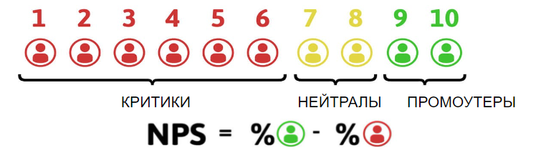

Для подсчета NPS учитывается только % критиков и промоутеров, нейтралы не считаются. Из % промоутеров вычитается % критиков

**Например:**

По итогам одного из рабочих месяцев у тебя было **100 оценок от клиентов** по рабочим листам

**80** из твоих клиентов поставили “**9 и 10**” - это 80% промоутеров

**10** поставили **“1-6”** - это 10% критиков

**10** клиентов поставили **“7”** (их мы не считаем в формуле) - это 10% нейтралов

**Твой NPS:** (80/100 - 10/100)*100 = **70%**

Хотя на мнение клиента о компании может оказывать влияние множество факторов (цена, время оформления сделки и тд), мы видим, что клиенты разных менеджеров по-разному оценивают готовность рекомендовать компанию.

Когда человек чувствует искреннее внимание, готовность помочь и доверяет профессионализму сотрудника, он простит компании небольшие ошибки или задержки. И наоборот, если сделка прошла строго по регламенту, но клиент считает, что менеджер был недостаточно доброжелательным и отзывчивым, он не порекомендует компанию своим близким людям

Поэтому мы считаем средний NPS для каждого дилерского центра и даже для менеджера. Эта информация помогает нам узнавать, что важно для наших клиентов, каких сотрудников клиенты ценят больше всего, и чему можно научиться у лучших

Таким образом, мы подробно разобрали, зачем важно быть клиентоориентированным и помогать компании формировать положительный клиентский опыт.

Теперь мы поговорим о стандартах внешнего вида, поведения и общения. Потому что менеджер, который их выполняет, точно создаст положительный клиентский опыт у покупателя

**Стандарты внешнего вида сотрудника фронт-офиса (мужчина):**

МОП ОПА

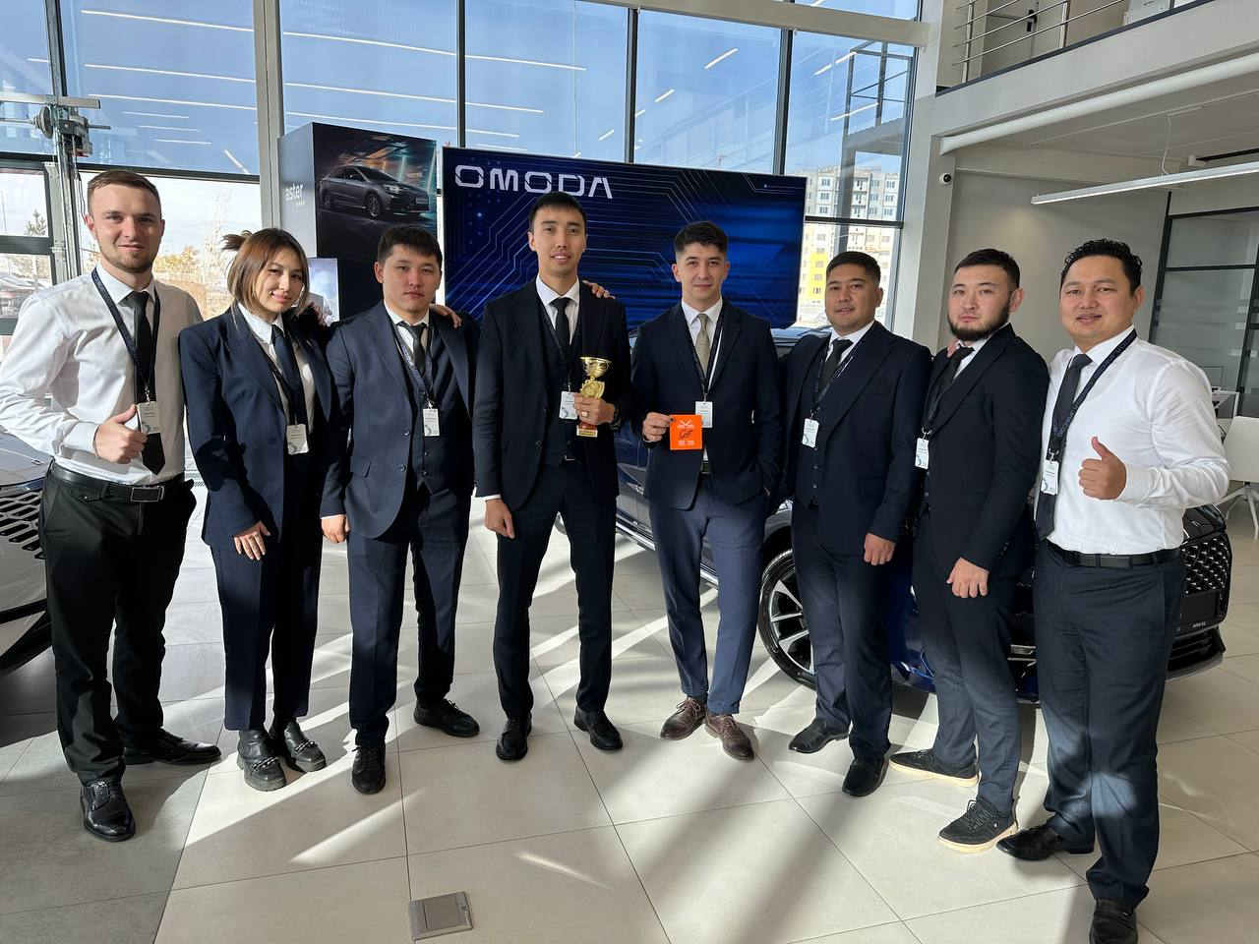

МОП АМП

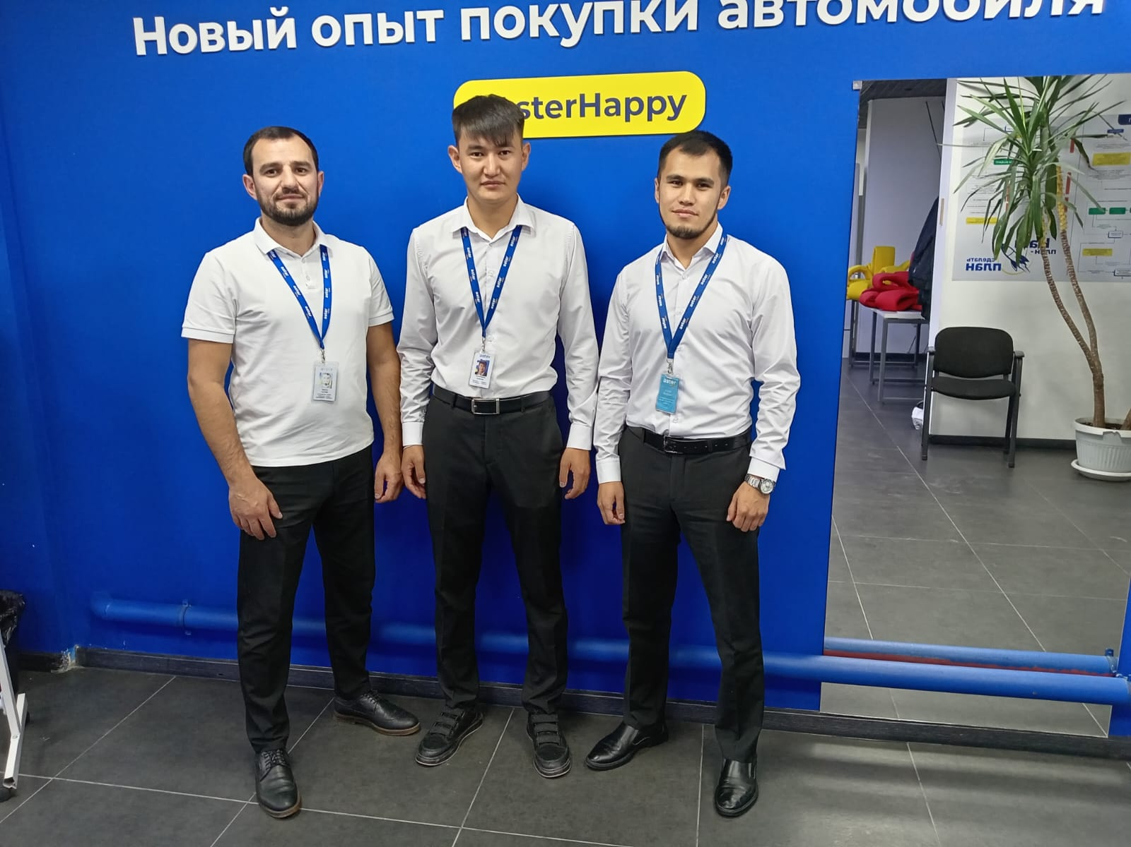

* Обязательно ношение **бейджа \ пропуска**;
* **Прическа** – короткая стрижка, волосы должны быть аккуратно подстрижены и не касаться воротника рубашки. Длинные волосы всегда собраны;
* **Борода** – ухоженная, но лучше чисто выбритое лицо;
* **Аксессуары** - допустимо ношение одного кольца – обручального, наручных часов, запонок, поясного ремня и очков для зрения. МОП ОПА также носят галстук синего или черного цвета в тон костюму. Для всех сотрудников компании недопустимыми пирсинг на лице, демонстрация татуировок, обилие украшений, а также ношение солнечных очков в помещении;
* **Ногти** – аккуратные, коротко подстриженные (гигиенический уход);
* **Парфюм** - ненавязчивый, легкий аромат без шлейфа;
* **Обувь** - чистая, casual или классического стиля, темного цвета (черный, коричневый, синий, серый), закрытая и сочетается с одеждой. В обуви не должно быть светлой подошвы, яркой фурнитуры и вставок;
* В рабочее время для сотрудников фронт-офиса запрещено ношение спортивной, пляжной обуви, тапочек, а также сандалий на территории компании;
* **Одежда** - опрятный внешний вид (чистая, выглаженная, приятно пахнущая одежда);
* **Рубашка** - допустима однотонная белая классическая рубашка без принтов (клетка, полоски и тд). Для сотрудников АМП в жаркую погоду допускается однотонная белая рубашка с коротким рукавом и футболка-поло (без логотипов, металлических элементов и принтов). Рубашку важно заправлять в брюки;
* **Верхняя одежда весна / осень / зима** - рекомендовано носить верхнюю одежду классического стиля или casual темного однотонного цвета (черный, синий, коричневый, серый);
* **Брюки** - классического стиля однотонного темного цвета (черный, синий) без ярких деталей. Нельзя носить брюки с принтом на ткани (клетка, полоска и тд), джинсы, брюки спортивного стиля, укороченные брюки, шорты;
* **Носки** - длинные (закрывают ногу, когда сотрудник сидит), однотонные темного цвета и гармонируют с брюками или обувью;
* Заходя с улицы в помещения компании сотрудникам нужно снимать верхнюю одежду и головные уборы;
* Не рекомендуется в рабочее время носить с собой сумку через плечо / барсетку / поясную сумку. Так как это выглядит несолидно и кажется, что сотрудник просто “мимо пробегал”, а не полноценно работает здесь

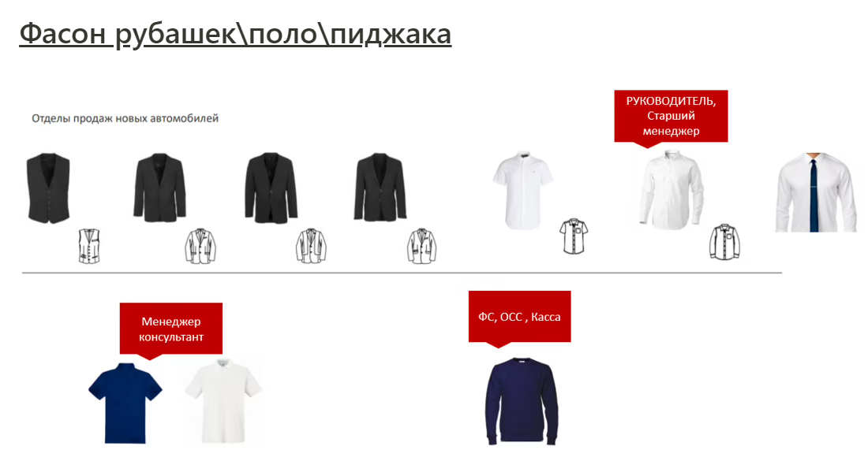

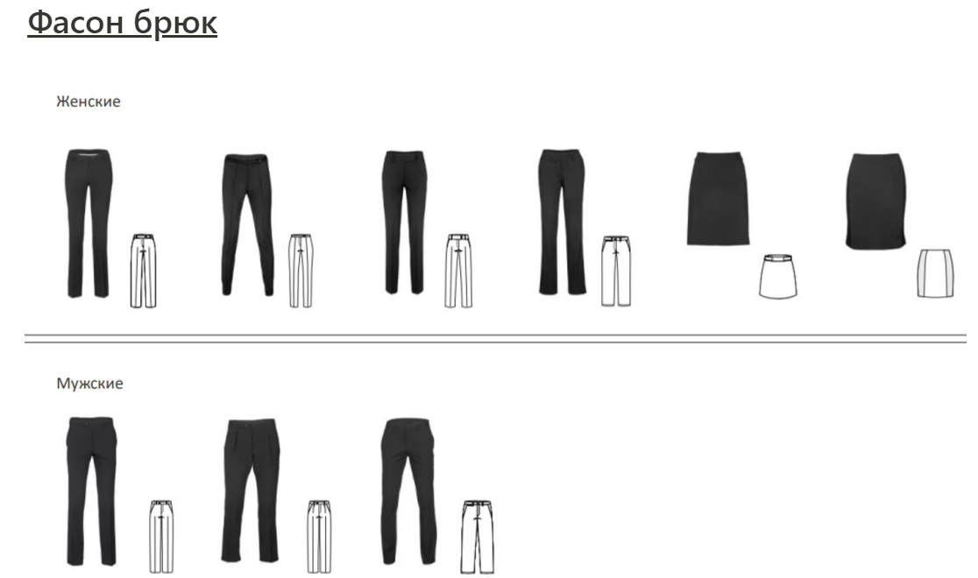

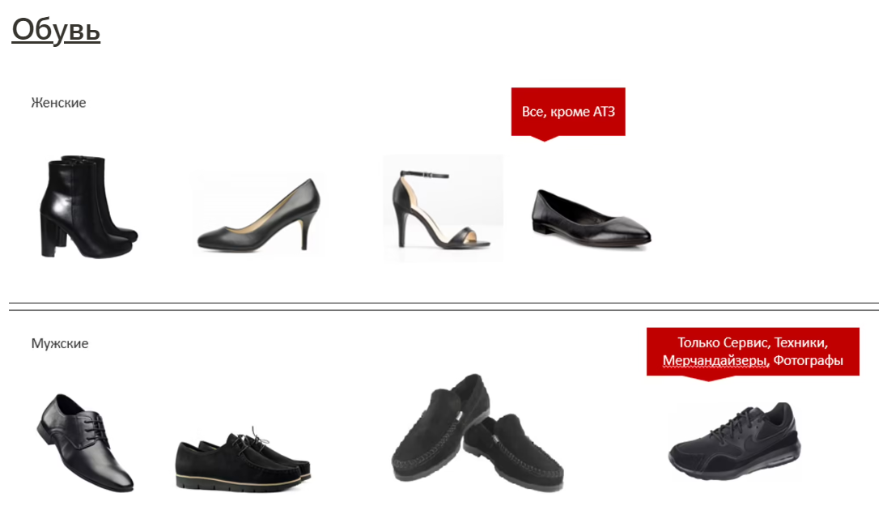

**Стандарты внешнего вида сотрудника фронт-офиса (женщина):**

МОП ОПА

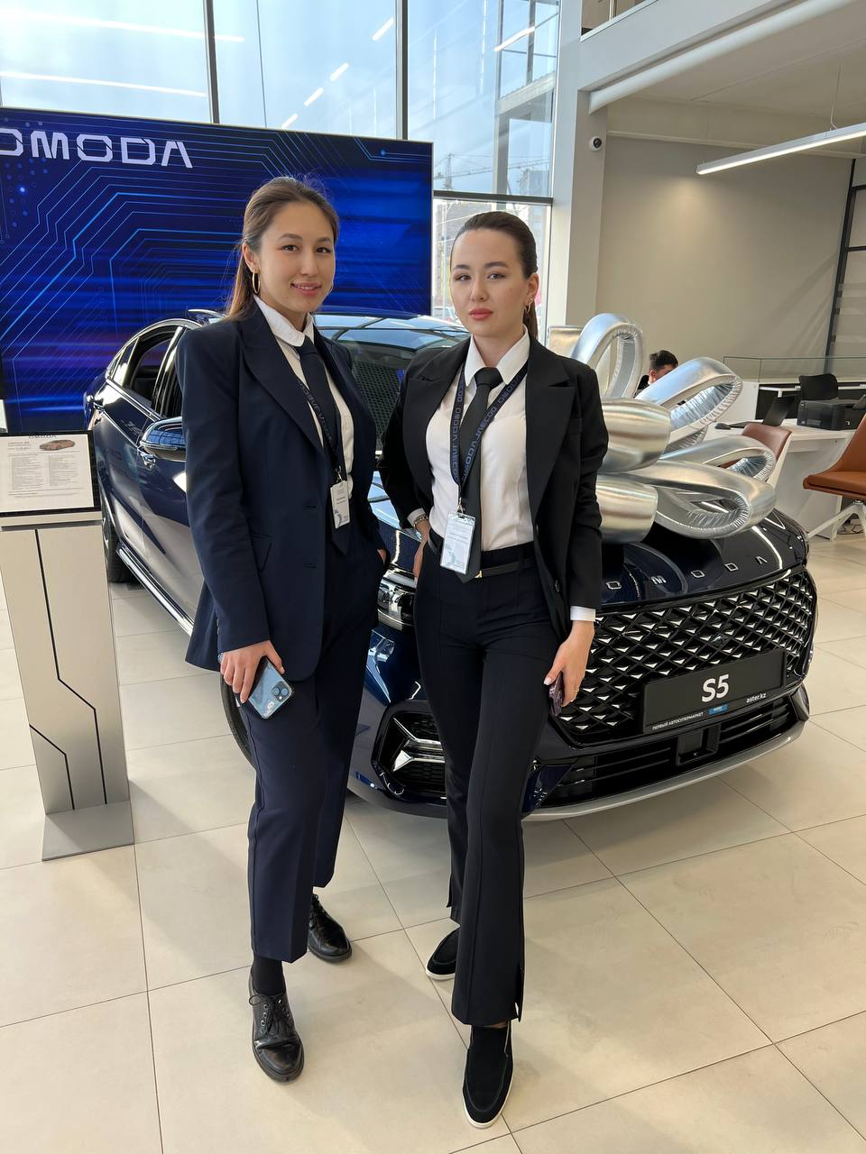

* Обязательно ношение **бейджа \ пропуска;**
* **Макияж** – легкий неяркий дневной;
* **Прическа** – волосы ниже плеч всегда должны быть идеально уложены и собраны в пучок \ хвост. Волосы выше плеч должны быть опрятны и аккуратно причесаны;
* **Ногти** – ухоженные с маникюром, длина – максимум 2 мм от края пальца. Цвет покрытия однотонный (без ярких принтов и страз, сдержанные нюдовые тона, все оттенки красного);
* **Аксессуары** – допустимо носить наручные часы, обручальные кольца, серьги (не длиннее 1 см) и поясной ремень, очки для зрения в сдержанной оправе. Запрещено носить пирсинг, татуировки на видимых местах, солнечные очки в помещении, яркие крупные украшения;
* **Парфюм** - ненавязчивый, легкий аромат без шлейфа;
* **Обувь** - чистая, классического стиля, закрытая, однотонная темного цвета (черный, синий, коричневый, серый, оттенки бежевого) и ухоженная. В обуви не должно быть яркой фурнитуры и вставок. Туфли с высотой каблука не более 5 см;
* **Одежда** - опрятный внешний вид (чистая, выглаженная, приятно пахнущая одежда);
* **Рубашка / блузка** - допустима однотонная белая классическая рубашка / блузка с рукавами и воротником классического кроя без принтов (клетка, полоски и тд). Сотрудницам АМП в жаркую погоду допускается однотонная белая рубашка с коротким рукавом и футболка-поло (без логотипов, металлических элементов и принтов). Рубашку важно заправлять в брюки или юбку. Не допускается модель рубашки oversize и ношение заменяющей одежды белого цвета – футболка, водолазка. Запрещена одежда с элементами, открывающими область декольте, спину, плечи, живот, одежда из прозрачных материалов, а также одежда с элементами из прозрачных материалов в области декольте, спины, живота;
* **Верхняя одежда весна / осень / зима** - рекомендовано носить верхнюю одежду классического стиля или casual темного однотонного цвета (черный, синий, коричневый, серый);
* **Юбка \ Брюки** – допускаются юбки / брюки классического кроя однотонного темного цвета (черный, синий) без ярких деталей. Рекомендуемая длина юбки +\- 5 см от колен. Не допускаются спортивная и пляжная одежда, шорты, юбки-шорты, мини-юбки, короткие платья, юбки с глубоким разрезом, бриджи выше колен, облегающие брюки. Запрещено ношение кожаной, джинсовой, кружевной одежды;
* **Колготки / чулки** - при ношении юбок и платьев сотрудницы должны надевать колготки / чулки телесного цвета без рисунков. Исключение - жаркая погода при воздуха выше 30 градусов

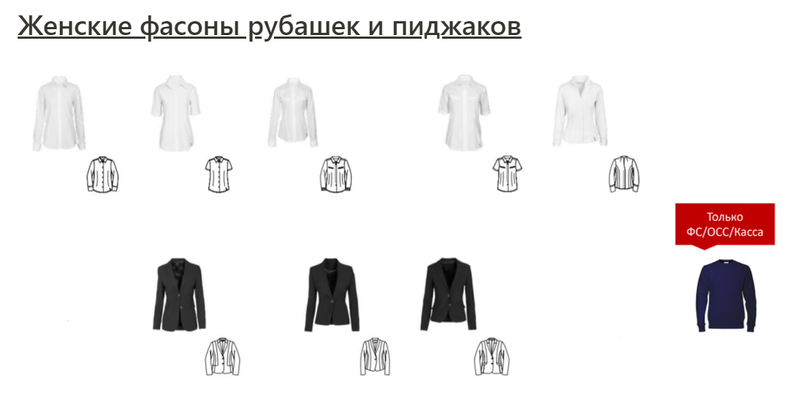





Вы узнали, как через внешний вид подчеркнуть свой статус сотрудника международного автомобильного холдинга. А теперь давайте подробнее разберем **стандарты общения и поведения**

Основной принцип общения с клиентами и коллегами в Aster Auto - это **вежливость**. То есть мы всегда стремимся договариваться друг с другом и клиентами доброжелательно, уважительно, без конфликтов

Чтобы создавать у коллег и клиентов положительный клиентский опыт от общения с вами, следуйте правилам, которые описаны ниже. Уверены, что освоить их будет легко, потому что большая часть информации является универсальной для любой компании и просто отражает поведение воспитанного человека😉

**Общие правила поведения для сотрудников компании:**

1. Ведем себя вежливо, доброжелательно, отзывчиво по отношению к клиентам и коллегам
2. Обращаемся к клиентам строго на “Вы” и по имени. Если вы не знаете имени, то спросите: “Как я могу обращаться к Вам по имени?”
3. Всегда будьте внимательны к клиентам и старайтесь помочь им решить их вопрос, даже если это не ваш клиент (не обязательно все делать самим, позвать ответственное лицо - это тоже помощь);
4. Будьте всегда заняты рабочим делом в шоуруме (неформальное общение с коллегами рабочим делом не является). Плохой тон - показывать клиентам свое бездействие и расслабленность;
5. Держите ровную и прямую осанку, не надо сутулиться. Даже когда сидите на стуле. Кстати, когда сидите лучше избегать закидывания ноги на ногу и широко расставлять ноги - это выглядит некрасиво;
6. Взгляд прямой, не надо опускать или задирать подбородок при общении
7. Движения спокойные и энергичные. Не надо суетиться, быстро ходить по шоуруму, размахивать руками, и также руки не должны болтаться вяло вдоль тела, ноги не должны шаркать по полу;
8. Жестикулируйте руками. Хорошо выглядят со стороны широкие, плавные, амплитудные жесты ладонями вверх на уровне твоего живота и грудной клетки. Если не знаете, куда деть руки, возьмите в одну из них свой телефон, а второй жестикулируйте. Или же сложите из обеих рук “пирамиду”. Не надо держать руки в карманах, за спиной, скрещивать их в замок перед собой, поправлять ими одежду и волосы, теребить в них ручку / иные предметы;
9. Ваша интонация всегда доброжелательная, голос достаточно громкий, чтобы клиент вас хорошо слышал на фоне шумов шоурума и паркинга. Но кричать не надо, чтобы не мешать окружающим

**Общие запреты для сотрудников компании:**

* Нарушать наши стандарты работы, внешнего вида, общения и поведения
* Игнорировать клиента, отворачиваться от него
* Портить имущество компании, коллег, клиентов;
* Прогуливать, опаздывать без предупреждения:
* Принимать пищу и напитки на рабочем месте;
* Употреблять кофе / чай из кофе-поинта для клиентов (воду из кулера пить можно);
* Курить в неположенном месте;
* Нельзя обсуждать с коллегами клиентов в присутствии других клиентов;
* В тех помещениях, где клиенты могут вас видеть, сотрудникам запрещено собираться группами более 3 человек для общения на неформальные темы в рабочее время;
* Нельзя громко говорить / кричать / смеяться в ДЦ;
* Совершать заведомо рискованные действия (например: не снимать аккумулятор а/м с зарядки перед уходом с работы, забыть сдать ключи от а/м перед уходом с работы, не соблюдать технику безопасности при нахождении рядом с подъемником и тд);
* Игнорировать угрозы жизни и здоровью;
* Быстро и неаккуратно ездить по территории ДЦ, паркинга (разрешено до 5 км/час, чтобы обезопасить себя, а/м и окружающих от опасных ситуаций, которые могут потом обойтись большими тратами);
* Покрывать / молчать о случаях, где коллеги совершают действия, ведущие к утрате доверия;
* Совершать действия, которые ведут к **утрате доверия**:

**Эти действия ведут к утрате доверия, после них компания расторгает с сотрудником трудовой договор**

⛔ забирать себе имущество клиентов, сотрудников и компании (в том числе МОВу запрещено передавать наших клиентов другим компаниям / перекупам или напрямую покупать а/м клиента себе для личного пользования. А также МОВу и МОПу запрещено озвучивать клиенту приблизительную цену за его а/м во время трейд ин или выкупа, не проводя первичную оценку. Потому что каждый входящий клиент - это результат денежных вложений компании в маркетинг. И “сливать” клиента = растрачивать деньги компании)

⛔ передавать свои сделки коллегам или присваивать чужие сделки по предварительной договоренности

⛔ применять внутренние скидки / тарифы для сотрудников в сторону третьих лиц (те, кто не является сотрудниками компании). Например, раз в год сотрудник может купить у нас а/м, но только для себя или близких родственников (с документальным подтверждением родства). Попытка применить эти скидку для другого человека будет считаться умышленные действия по нанесению материального ущерба компании

⛔ брать, просить, намекать на «рахмет» (денежная благодарность от клиента). Задача любого сотрудника компании - предоставить клиентам отличный сервис, за который они ничего не должны доплачивать. Если клиент очень настойчив, или вы обнаружили деньги от него на столе / где-то ещё, то сразу сообщите об этом руководителю, отнесите сумму в кассу, получите Приходный кассовый ордер и отдайте его руководителю

⛔ брать с клиента деньги за любые услуги мимо кассы. Клиент всё должен оплачивать лично через кассу. А также брать с клиента деньги за несуществующие услуги, например, перепродажу бонусных баллов (клиент должен сам перечислять баллы кому пожелает через свой личный кабинет на сайте aster.kz)

⛔ распространять конфиденциальную информацию - третьим лицам можно смело сообщать информацию, которая предназначена для клиентов и находится на наших сайтах: специальные предложения, УТП, адреса дилерских центров, а/м в свободной продаже, история компании и тд

**Вся остальная информация считается конфиденциальной и разглашению не подлежит, например:**

🚫 логины и пароли от учетных записей (вообще никому нельзя это сообщать, а также запрещено работать под чужой “учеткой”)

🚫 вся учебная информация (курсы в СДО, статьи в AsterWiki, информационные презентации про новые процессы / услуги и тд)

🚫 личные данные клиентов и коллег (ФИО и телефон коллег можно передавать только с их согласия)

🚫 цена выкупа а/м, размер ВД на а/м, срок хранения, диагностический лист и тд

🚫 наши процессы, регламенты, стандарты, скрины наших рабочих систем и тд

🚫 финансовая информация: калькуляторы заработной платы, свою заработную плату, сколько команда / отдел заработала ВД и тд

**Приветствие коллег и клиентов:**

1. Здоровайтесь первым, когда входите в помещение;
2. Здоровайтесь голосом, если между вами и людьми расстояние меньше 3 метров;
3. Если приветствуете человека, который находится на расстоянии более 3 метров, то установите зрительный контакт, улыбнитесь и кивните головой. Дополнительно можно помахать рукой;
4. Не надо здороваться, когда человек стоит спиной или не видит вас. Если он вам знаком и есть желание его поприветствовать, то сначала обратитесь к нему по имени, установите зрительный контакт и только потом приветствуйте;
5. **Как приветствуем клиентов:**

* Здороваемся на 2 языках: Сәлеметсіз бе / Добрый день. Приветствую. Здравствуйте - один вариант на выбор из приветствий на русском языке. Продолжайте работать на том языке, на каком клиент ответил
* Представляемся: Меня зовут (имя), я (должность)
* Знакомство: (Имя клиента), верно? А Вас? Как могу к Вам обращаться по имени? - один из вариантов на выбор

**Рукопожатие:**

1. Сотрудник сам решает, кто первый протянет руку при приветствии с клиентом и коллегой любого пола;
2. Если вам первее протянул руку коллега или клиент любого пола, то важно всегда отвечать на это рукопожатие. Не протянуть руку в ответ - это нарушение делового этикета (если это не противоречит религиозным предписаниям)

**Личное общение с коллегами:**

1. Ко всем сотрудникам следует обращаться на “Вы”, пока лично с этим человеком вы не договорились на обращение “ты”. Инициатива о переходе на “ты” должна быть озвучена от старшего по должности к младшему, при равенстве должностей от старшего по возрасту к младшему, при разном поле - от женщины к мужчине;
2. Обращаться по имени стоит так, как коллега вам представился. Если сказал “Нурсултан”, то так и обращайтесь к нему, пока вам не предложат какую-то иную форму имени;
3. Если где-то рядом находятся клиенты, или вы на рабочей встрече с представителями партнеров, то обращаемся к коллегам на “Вы” и по полной форме имени (без сокращений и кличек)

**Личное общение с клиентами:**

1. Всегда пропускаем клиентов вперед в дверях, в очередях (например: кафетерий, туалетная комната)
2. Если вам нужно попросить незнакомого клиента что-то сделать (например, отойти и тд), то скажите: “Добрый день, позвольте, пож-та, (просьба)”
3. Сохраняем дистанцию в общении 0,5-1 метр
4. Важно соблюдать стандарты внешнего вида, а также работы с клиентом (о них вы узнаете в следующих курсах)
5. Что запрещено при общении с клиентами:

* Обращаться к клиентам «Мужчина!», «Женщина!», «Девушка!», «Гражданин!», «Уважаемый», «Брат / братишка», «Тәте/ Аға/ Апа» и т.д.
* Обращаться к клиентам старше 12 лет на “ты”
* Использовать в речи ругательные и жаргонные слова
* Прикасаться к клиенту, кроме формального рукопожатия
* Обсуждать запрещенные темы: политика, религия, национальность, интимная сфера жизни. Очень осторожно - спорт, семья
* Ругаться и спорить с клиентом
* Иронизировать и смеяться над вопросами и жалобами клиента
* Осуждать действующие регламенты, руководителя, ценовую политику или же оправдываться перед клиентом за них
* Нарушать стандарты внешнего вида, работы с клиентами и работы в наших цифровых системах

**Телефонное общение с коллегами:**

Каждый сотрудник фронт-офиса получает корпоративную сим-карту. Сразу после получения важно ее активировать, создать для этого номера телеграмм и ватсап-аккаунт, добавить деловую фотографию и подпись в формате: ФИ, должность, КО (например: Алибеков Алмас Менеджер по продажам новых а/м **aster.kz** Атырау)

При наличии электронной почты и мессенджеров телефонный звонок стал более грубой формой общения. Так как вынуждает собеседника отвлечься от своих дел на твой звонок, даже если он не может поднять трубку. Поэтому телефонный звонок лучше использовать при большой необходимости и срочности вопроса

При этом звонок - это, в первую очередь, способ достижения результата. Если вы не получили оперативно ответ на свое текстовое сообщение, то смело можно звонить (если надо - несколько раз). Если все еще не получили ответа, то подключайте своего руководителя

1. Если коллега поднял трубку, значит, он готов к диалогу, и у него есть хотя бы 1 минута. Поэтому рекомендовано сразу переходить к сути разговора (без “Как дела? Удобно ли говорить?”), отвечать коротко и исчерпывающе, а также уделять минимум времени на отвлеченные темы во время рабочего звонка, а лучше вообще их не обсуждать. Для обсуждения неформальных тем используйте перерывы в течение рабочего дня
2. При входящем звонке снимайте трубку после 2-3 гудка, чтобы дать собеседнику настроиться на разговор
3. Если не можете ответить на входящий звонок коллеги, сбрось его и отправьте сообщение (например: *“Добрый день. Сейчас я работаю с клиентом. Перезвоню, как освобожусь. Если вопрос срочный, напишите его, пожалуйста”*)
4. Если звонок был пропущен, то перезванивает тот, кто не ответил
5. Если звонок прервался, то перезванивает инициатор разговора
6. При исходящем звонке кладите трубку после 5-го гудка
7. Представляйтесь, если звоните коллеге, который вас не знает, или если звоните с нового номера (Например: *“Добрый день. Меня зовут Бексултан, менеджер по продажам автомобилей с пробегом Алматы Бесагаш”*)

**Телефонное общение с клиентами:**

1. Обращаемся к клиентам строго на “Вы” и по имени
2. Ведем себя вежливо, доброжелательно, отзывчиво
3. Если вы принимаете звонок на общий телефон отдела или свой корпоративный номер, то всегда сначала представляйтесь. Стандарт представления: *“aster.kz (город), Ваш менеджер ФИ. Сәлеметсіз бе / Добрый день. Приветствую. Здравствуйте”* (выбираете один вариант русского приветствия)
4. Вся коммуникация с клиентами у сотрудников фронт-офиса должна проходить только через корпоративную сим-карту
5. При общении с клиентом всегда вешайте трубку после него
6. Если вы на рабочей встрече с коллегами, и звонит клиент, то вы можете отпроситься поговорить. Клиент - это приоритет. Если вы сейчас работаете с клиентом, и вам звонит другой клиент, то можно отклонить звонок и сразу отправить вежливое сообщение, что вы перезвоните в ближайшее время
7. При телефонной коммуникации с клиентами действуют те же запреты, что и при личном общении с клиентами (смотрите пункт №6)

**Деловая переписка с коллегами и клиентами:**

1. Если вы лично не знакомы с коллегой, то в переписке стоит представиться самому и обращаться к нему по имени и на “Вы”. К клиентам обращаемся так же
2. В деловой переписке употребляйте полные формы слов: добрый день, спасибо, сейчас и тд. Непрофессионально писать: дд, спс, ща и тд
3. Вся коммуникация с клиентами у сотрудников фронт-офиса должна проходить только через корпоративную сим-карту
4. Все групповые рабочие чаты ведутся в Telegram
5. 1 тема = 1 сообщение. Если тебе нужно написать собеседнику несколько пунктов в рамках одной темы (это может быть несколько вариантов решения какой-то ситуации или несколько вопросов собеседнику), то отрази их в одном сообщении
6. Установи на телефоне виброрежим или рингтон без резких звуков, чтобы не мешать окружающим
7. Всегда перечитывай сообщения перед отправкой - это поможет избежать ошибок
8. Сотрудникам фронт-офиса важно всегда оставаться на связи, потому что они являются единым окном для клиента по всем вопросам. Вопросы могут возникать в любой день, даже если вы на выходном / больничном / в отпуске. Поэтому найдите возможность оперативно помочь клиенту. Для этого можно смело привлекать коллег и руководителя
9. Отправка сообщений во внерабочее время допустима, если вопрос срочный и требует немедленного решения. Если для его решения достаточно одного коллеги, то напиши ему в личные сообщения. При необходимости, в общую группу о принятых решениях можно сообщить утром
10. Запрещено обсуждать в рабочих группах конфиденциальную информацию, если там есть люди, кого эта информация не должна касаться
11. Не стоит злоупотрелять стикерами и эмодзи - это отвлекает и снижает серьезность диалога
12. Не надо использовать восклицательные знаки и CAPS LOCK - это воспринимается, как крик

**Курение:**

1. Курение на территории ДЦ допустимо только в специально отведенном месте. Курить в любом другом месте строго запрещено. За данное нарушение компания расторгает трудовой договор с сотрудником
2. После курения сотрудникам важно убрать запах табака. Для этого перед возвращением к клиентам нужно: помыть руки, а также пожевать жевачку, или сполоснуть рот, или почистить зубы. При этом перед общением с клиентами жевачку нужно убрать
3. Если вы увидели людей, которые курят в неположенном месте, то спокойно подойдите и скажите: “Добрый меня, меня зовут (имя). Для соблюдения техники пожарной безопасности у нас есть специально оборудованные места для курения. Давайте я Вас туда провожу”. Если люди отказываются уходить или агрессивно реагируют на вас, то сообщите в СБ

Теперь вы знаете базовые правила внешнего вида, общения и поведения, которые помогут создавать положительный клиентский опыт от взаимодействия с вами как у клиента, так и у коллег👌А также, это финишная прямая Welcome-курса. Осталось совсем чуть-чуть - получить простое руководство к действию в различных клиентских ситуациях

**Действия в разных клиентских ситуациях**

**Общий принцип клиентоориентированности в любых ситуациях:**

Если вы стали участником / свидетелем спора или конфликтной ситуации с клиентом, помогите ее решить. Если ваших полномочий недостаточно, важно передать всю имеющуюся информацию о ситуации своему руководителю и в Службу заботы о Клиентах (CQ)

**Контакты CQ для внутреннего использования (клиентам их не даем):**

* Тел. +7 708 668 71 63 (внутренний)
* По новым автомобилям: [cq-new@aster.kz](mailto:cq-new@aster.kz)
* По автомобилям с пробегом: cq-amp@aster.kz

**Если клиент хочет оставить жалобу / предложение / обращение / благодарность:**

Нельзя его отговаривать. В таком случае вежливо перечислите ему все возможные варианты:

* По телефону Горячей линии Заботы о Клиентах: +7 747 341 08 00
* Через форму на сайте или адрес электронной почты: [cq@aster.kz](mailto:cq@aster.kz)
* Письменное обращение в ДЦ. В таком случае проводите клиента к АТЗ. При отсутствии АТЗ попросите своего руководителя принять письменную жалобу / предложение / обращение / благодарность

**Если вы обнаружили на публичных сайтах письменный отзыв или видео, которые могут негативно сказаться на репутации компании:**

1. Нужно срочно сообщить об этом своему руководителю и CQ. Поскольку публичная жалоба несет большие репутационные риски за каждую минуту своего размещения;
2. Не надо больше ничего делать (например: самостоятельно оставлять какие-либо комментарии к этому посту / ролику, а также связываться с клиентом для прояснения ситуации или с просьбой убрать пост / видео)

**Если клиент попал в беду, которая касается а/м и репутации компании** (например: его а/м не заводится, попал в ДТП, у сотрудников гос органов возникли вопросы к а/м и тд):

Когда сотрудник получил сообщение от клиента о том, что он находится в стрессовой ситуации, ему необходимо оперативно помочь и сопроводить клиента до момента решения его ситуации (передача вопроса клиента коллегам, которые компетентны его решить, тоже считается помощью):

1. Сначала уточните у клиента, нужна ли ему срочная помощь (например: вызов полиции, скорой помощи и т.д.). При необходимости, вызовите профильные службы;
2. Сразу сообщите о происшествии непосредственному руководителю и CQ;
3. Находитесь с клиентом на связи и принимайте участие в решении его ситуации до тех пор, пока не получите от клиента подтверждение того, что ему оказана помощь (либо эффективно помогают другие сотрудники компании) и лично ваше участие больше не требуется

**Если клиент чем-то недоволен и кричит / ругается в шоуруме:**

1. **Начните с себя.** Сохраняйте спокойствие, ведите себя вежливо и сдержанно;
2. **Реагируйте быстро.** Подойдите к клиенту и представьтесь, если не знакомы с ним;
3. **Уведите Клиента** из общего зала в отдельный кабинет / тихую зону или хотя бы посадите спиной ко всем остальным посетителям;
4. Быстро и незаметно **позовите своего руководителя** и сообщите о ситуации в CQ (например, через мессенджер);
5. **Выслушайте Клиента**, не перебивая, демонстрируйте **понимание и сочувствие;**
6. **Снижайте эмоциональный накал у клиента:**

* Отвечайте клиенту **на полтона тише**, чем он говорит с вами
* Следите за **темпом своей речи**, замедляйте его, делайте паузы, чтобы сформулировать свои мысли
* Задавайте уточняющие вопросы со словами **«когда», «сколько»**

1. Дождитесь руководителя, он подхватит ситуацию

**Если клиент ведет себя агрессивно по отношению к вам (подходит слишком близко, демонстрирует готовность ударить):**

1. Вежливо попросите успокоиться и сообщите, что сейчас позовете своего руководителя для продолжения диалога;
2. Сообщите о ситуации своему руководителю

**Если действия клиента уже представляют реальную опасность для людей (он крушит мебель, достал оружие и тд)**: покиньте помещение, сообщите о ситуации своему руководителю и в СБ

**Если клиент что-то снимает на камеру внутри или на территории ДЦ:** сообщите своему руководителю

**Что делать, если клиент чем-то недоволен и снимает вас на камеру:**

1. Сохраняйте спокойствие, ведите себя вежливо и сдержанно;
2. Быстро и незаметно позовите своего руководителя, сообщите о ситуации в CQ (например, через мессенджер)
3. Повторяйте раз за разом следующий текст: «К сожалению, у меня нет полномочий для публичных комментариев от лица компании. Вы можете оставить письменное обращение, и мы обязательно дадим вам официальный ответ. Я очень хочу вам помочь». Это нужно, чтобы клиенту стало скучно вас снимать, потому что вы не даете на камеру эмоциональных реакций;
4. Проводите к АТЗ для написания письменной жалобы. При отсутствии АТЗ передайте этот вопрос руководителю

**Что делать, если вам кажется, что клиенту плохо:**

1. Подойдите и спросите: *«Подскажите, пожалуйста, Вы хорошо себя чувствуете?»* или *«Подскажите, пожалуйста, как Вы себя чувствуете?»*
2. Если клиент отвечает, что чувствует себя нормально: улыбнитесь, извинитесь за беспокойство и предложите обращаться к вам или на ресепшн, если посетителю что-нибудь понадобится: *«Извините, пожалуйста, за беспокойство. Если вам что-то понадобится, обязательно обратитесь на ресепшн или ко мне»*
3. Если клиенту плохо, или он без сознания, то сразу сообщите об этом АТЗ и своему руководителю. Если АТЗ нет, то сразу своему руководителю. По запросу клиента можно самостоятельно набрать 103
4. Если есть подозрение на травму спины / ног (перелом / трещина из-за падения и тд), то сразу сообщи об этом АТЗ и своему руководителю. Самостоятельно менять положение клиента нельзя (например: пытаться его поднять), так как это может ухудшить его состояние

Коллега, теперь вы очень хорошо подкованы самой важной информацией, которая нужна любому сотруднику фронт-офиса с первых дней работы🤓 Она 100% поможет успешно адаптироваться в новой должности и компании, а также располагать к себе клиентов

Предлагаем вместе со своим руководителем закрепить знания при помощи следующих вопросов (аналогичные вопросы будут на зачете):

| **ОБЩИЕ ВОПРОСЫ по блоку КЛИЕНТООРИЕНТИРОВАННОСТЬ** | |
| --- | --- |
| 1. Что такое “клиентоориентированность” и “клиентоориентированная компания”? 2. Что относится к ключевым принципам клиентоориентированного сервиса? 3. Что такое “внутренняя” и “внешняя клиентоориентированность? Почему они важны? 4. Какие этапы входят в процесс формирования и реализации потребности в запланированной покупке? 5. Как связаны клиентоориентированность и процесс формирования и реализации потребности в запланированной покупке? 6. Что значит “нелояльный, удовлетворенный и лояльный клиент”? Чем они отличаются? 7. Что является целью любой компании в контексте клиентоориентированности? 8. Что такое “клиентский опыт”? Что влияет на его формирование? 9. Как позитивный клиентский опыт связан с клиентоориентированностью? 10. Как сотрудник может влиять на клиентский опыт? 11. Как компания собирает обратную связь у клиентов о качестве их клиентского опыта и уровне нашего клиентоориентированного сервиса? 12. Что такое NPS, и каким вопросом он определяется? 13. Как рассчитывается NPS? По какому принципу ответившие распределяются на 3 группы? 14. В чем выражается общий принцип клиентоориентированности в любых ситуациях с клиентом? 15. Какие контакты CQ сотрудники должны использовать только внутри компании? (ОПА к телефону добавляют почту для ОПА, АМП для АМП) 16. Что делать, если клиент хочет оставить жалобу / предложение / обращение / благодарность? 17. Что делать, если вы обнаружили на публичных сайтах письменный отзыв или видео, которые могут негативно сказаться на репутации компании? 18. Что делать, если клиент попал в беду, которая касается а/м и репутации компании? 19. Что делать, если клиент чем-то недоволен и кричит / ругается в шоуруме? 20. Что делать, если клиент ведет себя агрессивно по отношению к вам? 21. Что делать, если действия клиента уже представляют реальную опасность для людей? 22. Что делать, если вы видите, как клиент что-то снимает на камеру внутри или на территории ДЦ? 23. Что делать, если клиент чем-то недоволен и снимает вас на камеру? 24. Что делать, если вам кажется, что клиенту плохо? | |
| **ОБЩИЕ ВОПРОСЫ по блоку СТАНДАРТЫ ОБЩЕНИЯ И ПОВЕДЕНИЯ** | |
| 1. Какой у нас в компании стандарт внешнего вида для сотрудников / сотрудниц фронт-лайна? (девушкам задаем вопрос про их стандарты, мужчинам про их) 2. Какой у нас основной принцип общения с клиентами и коллегами? В чем заключается его суть? 3. Какие у нас общие правила поведения для сотрудников компании? 4. Что входит в список общих запретов для сотрудников компании? 5. Какое последствие предусмотрено за действия, ведущие к утрате доверия? 6. Какие действия ведут к утрате доверия и расторжению трудового договора? 7. Кто такие “третьи лица”? 8. Какую информацию можно сообщать третьим лицам? 9. Какая информация считается конфиденциальной, и ее распространение ведет к утрате доверия? 10. Какие у нас правила приветствия клиентов и коллег? 11. Какие у нас правила рукопожатия с клиентами и коллегами? 12. Что правильно и неправильно при личном общении с коллегами? 13. Что правильно и неправильно при личном общении с клиентами? 14. Что сотруднику нужно сделать после получения корпоративной сим-карты? 15. Что делать, если вы не получил от коллеги ответ на свой вопрос в переписке? Если это тоже не сработало, то что дальше сделать? 16. Что правильно и неправильно при телефонном общении с коллегами? 17. Что правильно и неправильно при телефонном общении с клиентами? 18. Что правильно и неправильно в переписке с коллегами и клиентами? 19. Какие у нас правила относительно курения? | |